

**Об утверждении Плана по управлению пастбищами и их использованию в районе Байдибек на 2021 год**

С истёкшим сроком

Решение Байдибекского районного маслихата Туркестанской области от 28 октября 2020 года № 57/342. Зарегистрировано Департаментом юстиции Туркестанской области 14 декабря 2020 года № 5948. Прекращено действие в связи с истечением срока

      В соответствии с подпунктом 15) пункта 1 статьи 6 Закона Республики Казахстан "О местном управлении и самоуправлении" от 23 января 2001 года и подпунктом 1) статьи 8 Закон Республики Казахстан от 20 февраля 2017 года "О пастбищах" маслихат района Байдибек РЕШИЛ:

      1. Утвердить План по управлению пастбищами и их использованию в районе Байдибек на 2021 год.

      2. Признать утратившим силу решение маслихата района Байдибек от 25 декабря 2017 года № 23/129 "Об утверждении Плана по управлению пастбищами и их использованию в Байдибекском районе на 2017-2018 годы" (зарегистрировано в Реестре государственной регистрации нормативных правовых актов за № 4381 и опубликовано в эталонном контрольном банке нормативных правовых актов Республики Казахстан в электронном виде 29 января 2018 года).

      3. Государственному учреждению "Аппарат маслихата района Байдибек" в установленном законодательством Республики Казахстан порядке обеспечить:

      1) государственную регистрацию настоящего решения в Республиканском государственном учреждении "Департамент юстиции Туркестанской области Министерства юстиции Республики Казахстан";

      2) размещение настоящего решения на интернет-ресурсе маслихата района Байдибек после его официального опубликования.

      4. Настоящее решение вводится в действие по истечении десяти календарных дней после дня первого официального опубликования.

|  |
| --- |
| *Председатель сессии* |
| *Районногомаслихата* | *А.Елеусиз* |
| *Секретарь районного маслихата* | *М. Нахипбеков* |

|  |  |
| --- | --- |
|  | Утвержден решением маслихата района Байдибек от 28 октября 2020 года № 57/342 |

**Об утверждении Плана по управлению пастбищами и их использованию в районе Байдибек на 2021 год**

      Настоящий План по управлению пастбищами и их использованию по району Байдибек на 2021 год (далее – План) разработан в соответствии с Законами Республики Казахстан от 20 февраля 2017 года "О пастбищах", от 23 января 2001 года "О местном государственном управлении и самоуправлении в Республике Казахстан", приказом Заместителя Премьер-Министра Республики Казахстан - Министра сельского хозяйства Республики Казахстан от 24 апреля 2017 года № 173 "Об утверждении Правил рационального использования пастбищ" (зарегистрирован в Министерстве юстиции Республики Казахстан 28 апреля 2017 года № 15090), приказом Министра сельского хозяйства Республики Казахстан от 14 апреля 2015 года № 3-3/332 "Об утверждении предельно допустимой нормы нагрузки на общую площадь пастбищ" (зарегистрирован в Министерстве юстиции Республики Казахстан 15 мая 2015 года № 11064).

      План принимается в целях рационального использования пастбищ, устойчивого обеспечения потребности в кормах и предотвращения процессов деградации пастбищ.

      План содержит:

      1) схему (карту) расположения пастбищ на территории административно-территориальной единицы в разрезе категорий земель, собственников земельных участков и землепользователей на основании правоустанавливающих документов;

      2) приемлемые схемы пастбищеоборотов;

      3) карту с обозначением внешних и внутренних границ и площадей пастбищ, в том числе сезонных, объектов пастбищной инфраструктуры;

      4) схему доступа пастбищепользователей к водоисточникам (озерам, рекам, прудам, оросительным или обводнительным каналам, трубчатым или шахтным колодцам), составленную согласно норме потребления воды;

      5) схему перераспределения пастбищ для размещения поголовья сельскохозяйственных животных физических и (или) юридических лиц, у которых отсутствуют пастбища, и перемещения его на предоставляемые пастбища;

      6) схему размещения поголовья сельскохозяйственных животных на отгонных пастбищах физических и (или) юридических лиц, не обеспеченных пастбищами, расположенными в сельском округе;

      7) календарный график по использованию пастбищ, устанавливающий сезонные маршруты выпаса и передвижения сельскохозяйственных животных;

      8) иные требования, необходимые для рационального использования пастбищ на соответствующей административно-территориальной единице.

      План принят с учетом сведений о состоянии геоботанического обследования пастбищ, сведений о ветеринарно-санитарных объектах, данных о численности поголовья сельскохозяйственных животных с указанием их владельцев – пастбище пользователей, физических и (или) юридических лиц, данных о количестве гуртов, отар, табунов, сформированных по видам и половозрастным группам сельскохозяйственных животных, сведений о формировании поголовья сельскохозяйственных животных для выпаса на отгонных пастбищах, особенностей выпаса сельскохозяйственных животных на культурных и аридных пастбищах, сведений о сервитутах для прогона скота и иных данных, предоставленных государственными органами, физическими и (или) юридическими лицами.

      Общая площадь Байдибекского района составляет 721853 гектаров. Совокупность всех сельскохозяйственных угодий 539129 гектар, в том числе пашни 112345 гектар, в том числе 11767 гектар орошаемой пашни, 392 гектар многолетних насаждений, 27339 гектар сенокосных угодий, пастбищные 387286 гектар.

      По категориям земли:

      земли используемые в сельскохозяйственных целях 73847 гектар.

      земли населенных пунктов 1052 гектар.

      земли используемые не в целях промышленности, транспорта, связи, обороны, сельского хозяйства 61211 гектар.

      земли особо охраняемых природных территорий 27125 гектар.

      земли лесного фонда 1165 гектар.

      земли водного фонда 1165 гектар.

      По административно-территориальному делению в Байдибекском районе имеются 11 сельских округов, 52 сельских населенных пункта.

      Сельское хозяйство:

      На территории района 721853 гектар земель пригодных для ведения сельского хозяйства, в том числе 112345 гектар пашни, 11767 гектар орошаемой пашни, многолетних растений 392 гектар, сенокосные угодья 27339 гектар, пастбищных 387286 гектар.

      По Байдибекскому району крупно рогатый скот – 69387, овец и коз -680426, лошадей – 23763, верблюдов – 489 голов.

      Данные по сельским и поселковым округам Байдибекского района: Количество природных пастбищ, поголовья сельскохозяйственного скота и требующихся природных пастбищ:

|  |  |  |  |  |  |  |  |  |  |  |
| --- | --- | --- | --- | --- | --- | --- | --- | --- | --- | --- |
| қ/с | Сельский округ | Лошадь | Из них содержится в одном месте | Нуждаются в пастбище | Крупно рогатый скот | Из них содержится в одном месте | Нуждаются в пастбище | Мелкий скот | Из них содержится в одном месте | Нуждаются в пастбище |
| 1 | 2 | 4 | 5 | 6 | 7 | 8 | 9 | 10 | 11 | 12 |
| 1 | Агыбет | 1099 | 123 | 976 | 4110 | 205 | 3905 | 29244 | 1010 | 28234 |
| 2 | Акбастау | 2844 | 245 | 2599 | 8062 | 210 | 7852 | 65549 | 3200 | 62349 |
| 3 | Алгабас | 2229 | 114 | 2115 | 6346 | 149 | 6197 | 87768 | 1213 | 86555 |
| 4 | Алмалы | 1876 | 12 | 1864 | 5014 | 182 | 4832 | 27987 | 1436 | 26551 |
| 5 | Боралдай | 3368 | 565 | 2803 | 11253 | 335 | 10918 | 83398 | 1045 | 82353 |
| 6 | Борлысай | 1687 | 32 | 1655 | 5234 | 84 | 5150 | 29332 | 2222 | 27110 |
| 7 | Боген | 3385 | 402 | 2983 | 9674 | 4504 | 5170 | 90369 | 4800 | 85569 |
| 8 | Жамбыл | 1581 | 102 | 2446 | 6047 | 228 | 5819 | 94261 | 3500 | 90761 |
| 9 | Коктерек | 2293 | 203 | 2090 | 4817 | 214 | 4603 | 60048 | 980 | 59068 |
| 10 | Мынбулак | 1707 | 200 | 1507 | 5422 | 301 | 5121 | 79800 | 1500 | 78300 |
| 11 | Шаян | 727 | 154 | 573 | 3408 | 303 | 3105 | 32671 | 2516 | 30155 |
|  | Всего: | 23763 | 2152 | 21611 | 69387 | 6715 | 62672 | 680426 | 23442 | 657005 |

      Степень обеспеченности пастбищами домашних животных на территории района на основании предельно допустимой нагрузки, утвержденной Приказом Министерства сельского хозяйства Республики Казахстан № 3-3/332 от 14 апреля 2015 года "Об утверждении предельно допустимой нормы нагрузки на общую площадь пастбищ".

|  |  |  |  |  |  |  |  |  |  |  |  |  |  |  |  |
| --- | --- | --- | --- | --- | --- | --- | --- | --- | --- | --- | --- | --- | --- | --- | --- |
| Сельский округ | Общее пастбище | верблюд | норма | Необходимое пастбище | лошадь | норма | Необходимое пастбище | КРС | норма | Необходимое пастбище | Мелкий скот | норма | Необходимое пастбище | Общее Необходимое пастбище | разница общих пастбищ и необходимых пастбищ +- |
| Агыбет | 27 511 | 0 | 10 | 0 | 742 | 9 | 6678 | 2 386 | 7 | 16702 | 17 806 | 2,5 | 44515 | 67 895 | -40 384 |
| Акбастау | 49226 | 0 | 10 | 0 | 2678 | 9 | 24102 | 6 944 | 7 | 48608 | 56 782 | 2,5 | 141955 | 214665 | -165 439 |
| Алгабас | 18311 | 39 | 10 | 390 | 1247 | 9 | 11223 | 3 754 | 7 | 26278 | 39 257 | 2,5 | 98142,5 | 136033,5 | -117 723 |
| Алмалы | 22615 | 0 | 10 | 0 | 1013 | 9 | 9117 | 2 367 | 7 | 16569 | 15044 | 2,5 | 37610 | 63296 | -40681 |
| Боралдай | 42038 | 0 | 10 | 0 | 2141 | 9 | 19269 | 9 231 | 7 | 64617 | 55 529 | 2,5 | 138823 | 222708,5 | -180 671 |
| Борлысай | 15659 | 0 | 10 | 0 | 1079 | 9 | 9711 | 3 305 | 7 | 23135 | 25223 | 2,5 | 63057,5 | 95903,5 | -80245 |
| Боген | 50538 | 27 | 10 | 270 | 1746 | 9 | 15714 | 1 663 | 7 | 11641 | 58 235 | 2,5 | 145588 | 173212,5 | -122 675 |
| Жамбыл | 63170 | 33 | 10 | 330 | 1479 | 9 | 13311 | 4 267 | 7 | 29869 | 71 559 | 2,5 | 178898 | 222407,5 | -159 238 |
| Коктерек | 17745 | 0 | 10 | 0 | 1153 | 9 | 10377 | 3 179 | 7 | 22253 | 37 489 | 2,5 | 93722,5 | 126352,5 | -108 608 |
| Мынбулак | 80473 | 128 | 10 | 1280 | 1076 | 9 | 9684 | 4 015 | 7 | 28105 | 87 117 | 2,5 | 217793 | 256861,5 | -176 389 |
| Шаян | 1582 | 0 | 10 | 0 | 381 | 9 | 3429 | 2739 | 7 | 19173 | 22618 | 2,5 | 56545 | 79147 | -79147 |
| Всего | 387 286 | 227 |  | 2 270 | 14735 |  | 132615 | 43850 |  | 306950 | 486659 |  | 1216648 | 1658483 | -1 271197 |

      Сведения о ветеринарно-санитарных объектах, обслуживающих сельскохозяйственных животных населения: ветеринарные пункты - 11, места для купания скота - 29, пункты случки – 36 и биотермические ямы – 38. Это:

|  |  |  |  |  |  |
| --- | --- | --- | --- | --- | --- |
| 1) Сведения о ветеринарно-санитарных объектах: К/о | Сельский округ | Ветеринарные пункты | Место для купания скота | Пункты случки | Биотермические ямы |
| 1 | Агыбет | 1 | 2 | 4 | 4 |
| 2 | Акбастау | 1 | 3 | 3 | 4 |
| 3 | Алгабас | 1 | 3 | 3 | 4 |
| 4 | Алмалы | 1 | 2 | 3 | 3 |
| 5 | Боралдай | 1 | 5 | 7 | 1 |
| 6 | Борлысай | 1 | 1 | 2 | 4 |
| 7 | Боген | 1 | 4 | 4 | 4 |
| 8 | Жамбыл | 1 | 4 | 4 | 5 |
| 9 | Коктерек | 1 | 2 | 3 | 3 |
| 10 | Мынбулак | 1 | 3 | 3 | 6 |
| 11 | Шаян | 1 | - | - | - |
|  | Всего: | 11 | 29 | 36 | 38 |

      Основной целью плана управления и оптимального использования пастбищ является постоянное обеспечение потребностей сельскохозяйственных животных в кормах и предотвращение деградации (истощения, износа) пастбищ.

      Средняя урожайность сухой массы пастбищных земель 5,3 ц/га, кормовая единица 3,1 ц/га.

|  |  |  |  |  |  |
| --- | --- | --- | --- | --- | --- |
| Предложение Сезонного использования пастбищ | Кормовые качества пастбищ по продуктивности (ц/га) | | | | |
| хороший | Выше среднего | средний | Ниже среднего | плохой |
| 1 | 2 | 3 | 4 | 5 | 6 |
| Весенне-летний  Осенний и летний | выше 11,0 | 7,0-11,0 | 4,0-6,9 | 2,0-3,9 | ниже 2,0 |
| Весенний | выше 7,5 | 5,5-7,5 | 3,0-5,4 | 1,5-2,9 | ниже 1,5 |
| Осенний | 3,0-4,0 | 2,0-2,9 | 1,0-1,9 | - | ниже 1,0 |
| весеннее-осеннее | оценивается по два сезонами весеннее-осеннее | | | | |

      Калорийность корма оценивается нижеуказанными показателями:

|  |  |  |  |
| --- | --- | --- | --- |
| Предложение Сезонного использования пастбищ | Кормовое концентрация (в 100 кг кормовой единицы объема сухой травы) | | |
| хороший | средний | плохой |
| 1 | 2 | 3 | 4 |
| Весенний | выше 68 | 51-69 | Ниже 51 |
| Весенне-летний, осенне-летний | выше 50 | 40-50 | Ниже 40 |
| Осенний | выше 40 | 30,40 | Ниже 30 |

      В связи с хозяйственными условиями района и разным климатом скот содержится в пастбищно-кошарной системе.

      В пастбищно-кошарной системе летом овцы находятся на пастбищах, зимой – в кошарном содержании с полноценным кормлением приготовленным самим кормом.

      В теплое время дойные коровы содержатся в кошарах. Мелкий скот, телки, бычки, телята и лошади с конца марта пасутся на склонах гор и на равнинах. Летом пасутся на горах Каратау, осенью обратно отгоняются к горным склонам и равнинам, зимой в теплые дни пасутся в степи, а в холодное время содержатся в кошарах. А также в зимнее время в период с октября по апрель месяц содержатся в кошарах. Водопой с природных источников воды осуществляется вдоль текущих рек в удобных для животных местах. Основная часть (85-90%) годовой потребности в кормах заготавливается на пастбищных землях.

      1. Агыбетский сельский округ.

      Общая площадь земель Агыбетского сельского округа составляет 52 798 гектаров. 41 833 гектаров из этих земельных участков сельскохозяйственного назначения (в том числе пашен 13 252 гектаров, орошаемых пашен 77 гектаров, садов 20 гектаров, пастбищ 27 511 гектаров, сенокоса 973 гектара), земель населенных пунктов 4 777 гектаров. Земельные участки сельскохозяйственного назначения принадлежат 16 негосударственным юридическим лицам, 57 крестьянским хозяйствам, 6 производственным кооперативам.

      Агыбетский сельский округ состоит из населенных пунктов Агыбет, Алгабас, Жулдыз, Жанаталап, и на сегодняшний день в сельском округе население насчитывает 2775 тыс. человек. Центром Агыбетского сельского округа является населенный пункт Агыбет.

      Годовая норма влажности Агыбетского сельского округа, относящегося к горной зоне, составляет 350-400 мм, при температуре выше 10 градусов снижение влажности не превышает 80 мм.

      Рельеф этой зоны отличается горными склонами, раздробленными речными равнинами, хребтами и водоразделом. По погодным условиям местности благоприятна для разведения пород коров казахская белоголовая, ангус, черно-пегая (дойная корова).

      На горной серо-бурой почве растут каратауская полынь, наргия, вперемежку с многолетними травами и кустарниками растут боярышник, таволга, дикие яблоки, урюк, вдоль рек растут ивы, тополь, джуда и камыш.

      В сельском округе на сегодняшний день насчитывается поголовье крупного рогатого скота 2386, мелкого скота 17806, лошадей 742 голов, на вышеперечисленный скот создано 2 места для купания, построено 4 пункта искусственного осеменения. Кроме этого в сельском округе имеется 18 действующих кошар. Из вышеперечисленного скота всего 1338 голов ( 205 голов крупного рогатого скота, 123 голов лошадей, 1010 голов мелкого скота) содержится в одном месте, то есть в кошарных условиях, относится к откармливаемым. Значит, 1338 голов не требуют пастбища.

      Сведения о количестве поголовья сельскохозяйственных животных по сельскому округу:

|  |  |  |  |  |  |
| --- | --- | --- | --- | --- | --- |
| К/о | Сельский округ | Верблюд | Лошадь | Крупно рогатый скот | Мелкий скот |
| 1 | Агыбет | - | 385 | 1505 | 9893 |
| 2 | Алгабас | - | 250 | 822 | 6742 |
| 3 | Жанаталап | - | 201 | 725 | 6054 |
| 4 | Жулдыз | - | 150 | 853 | 5545 |
|  | Всего: |  | 976 | 3905 | 28234 |

      Сведения о ветеринарно-санитарных объектах

|  |  |  |  |  |  |
| --- | --- | --- | --- | --- | --- |
| К/о | Сельский округ | Ветеринарный пункт | Место для купания скота | Пункты случки | Биотермические ямы |
| 1 | Агыбет | 1 | 1 | 1 | 1 |
| 2 | Алгабас | - | 1 | 1 | 1 |
| 3 | Жанаталап | - | - | 1 | 1 |
| 4 | Жулдыз | - | - | 1 | 1 |
|  | Всего: | 1 | 2 | 4 | 4 |

      Календарный график по пользованию пастбищами, устанавливающий сезонные маршруты выпаса и отгона сельскохозяйственных животных. А также долгота пастбищного периода.

|  |  |  |  |  |
| --- | --- | --- | --- | --- |
| К/о | Сельский округ | срок перегона скота в горную зону | Срок возврата скота из горной зоны | Примечание |
| 1 | Агыбет | Апрель-Май | Сентябрь-Октябрь |  |

      Таблица о потребностях в пастбищах из расчета на поголовье сельскохозяйственных животных в соответствии с Приказом Министерства сельского хозяйства Республики Казахстан № 3-3/332 от 14 апреля 2015 года "Об утверждении предельно допустимой нормы нагрузки на общую площадь пастбищ".

|  |  |  |  |  |  |  |
| --- | --- | --- | --- | --- | --- | --- |
| К/о | Сельский округ | Общая пастбища сельского округа (га) | Общее количество скота | | | Необходимое пастбище (га) |
| Лошадь | КРС | Мелкий скот |
| 1 | Агыбет | 12219 | 350 | 805 | 6786 | 25 750 |
| 2 | Алгабас | 4176 | 210 | 622 | 3635 | 15 331,5 |
| 3 | Жанаталап | 7365 | 101 | 325 | 3947 | 13 051,5 |
| 4 | Жулдыз | 3751 | 81 | 634 | 3438 | 13 762 |
|  | Всего: | 27511 | 742 | 2 386 | 17 806 | 67 895 |

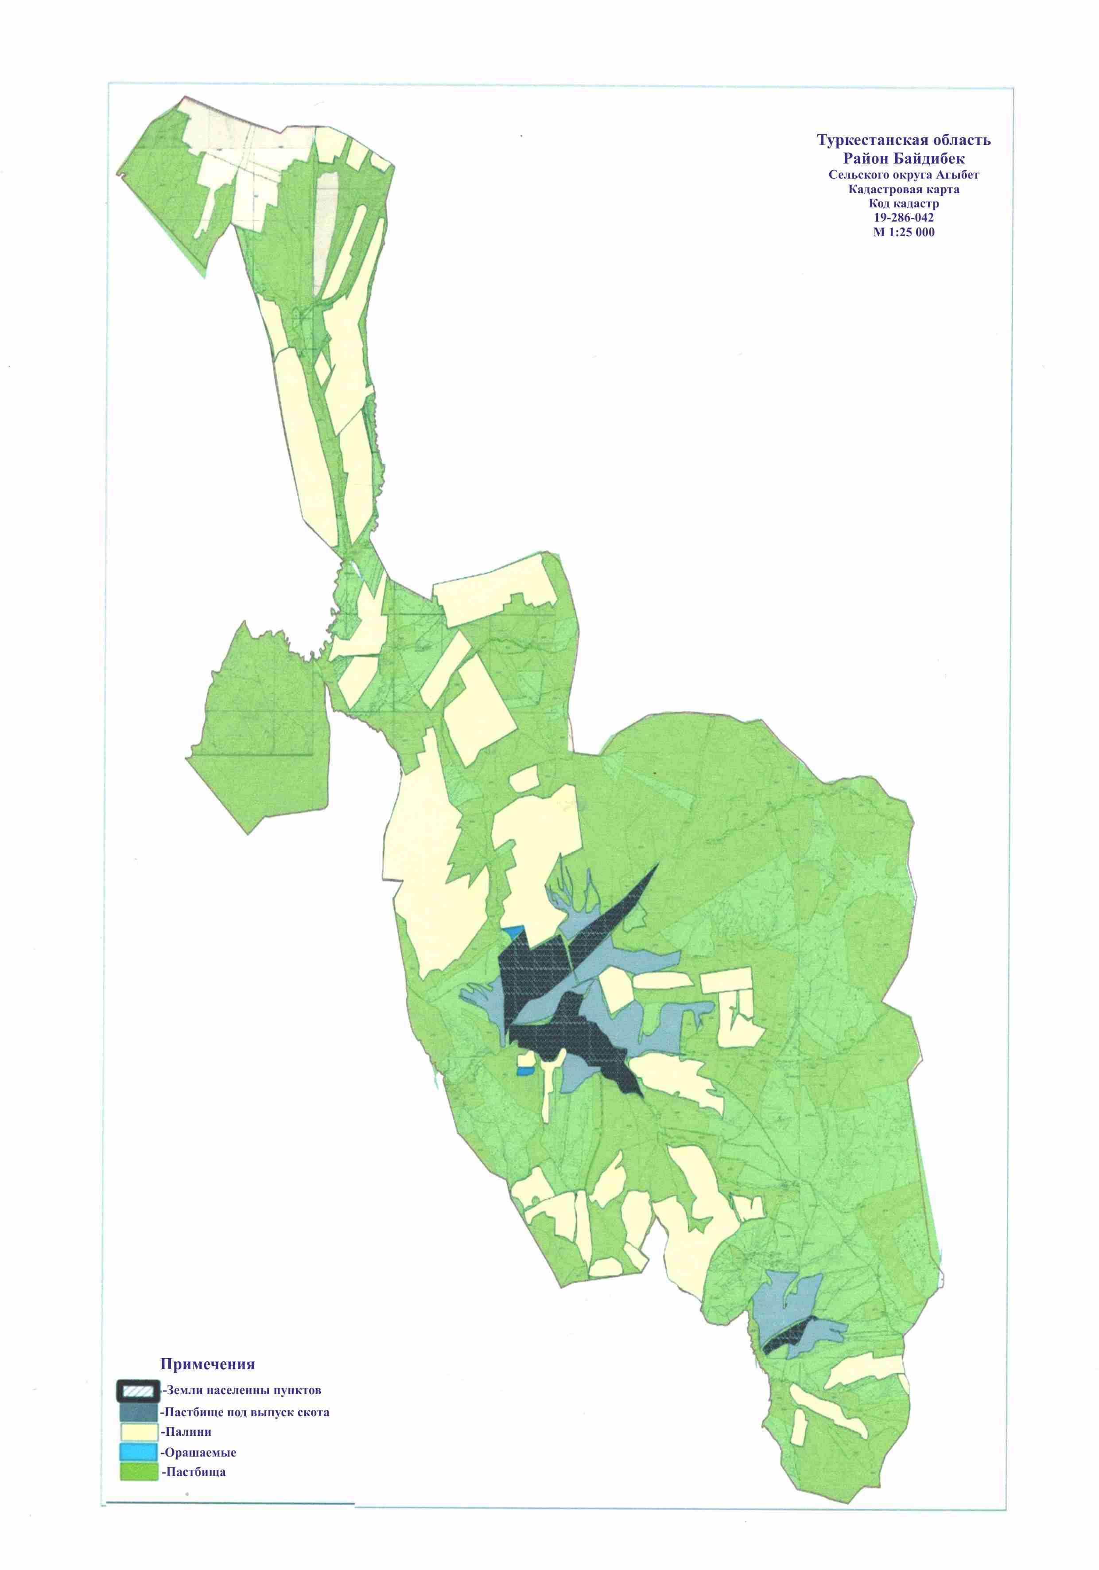

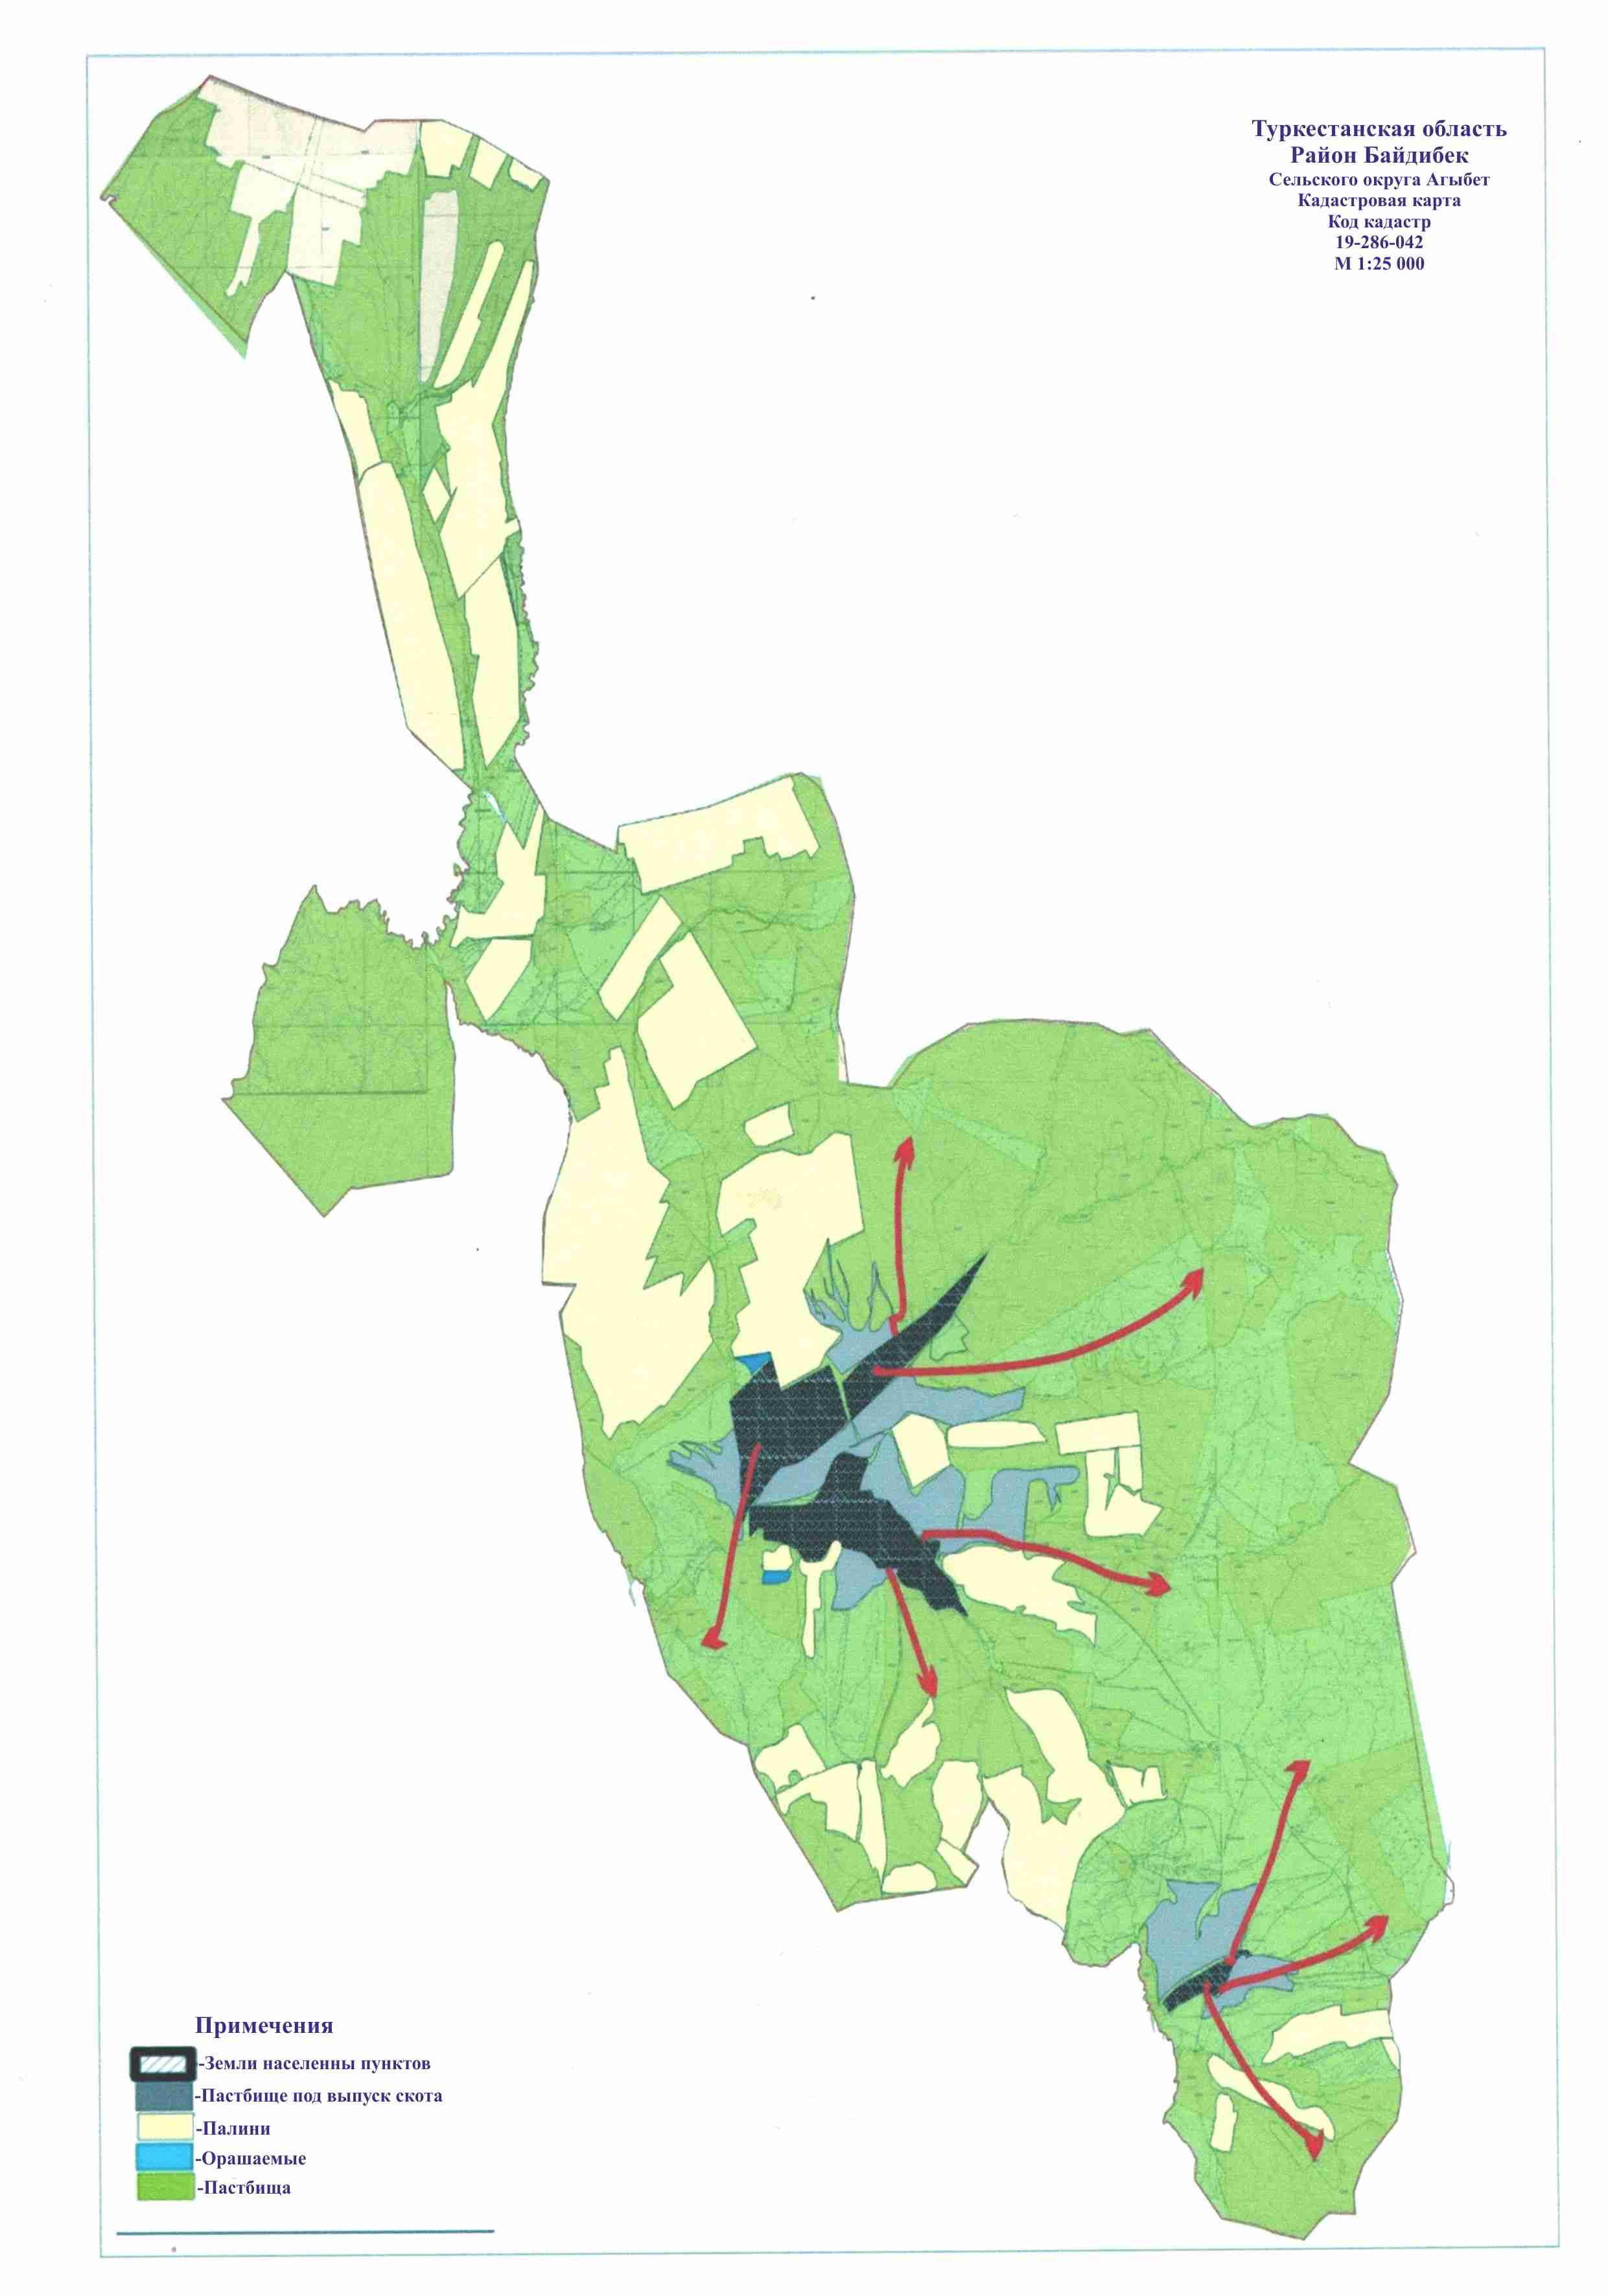

      2. Акбастауский сельский округ.

      Общая площадь земли Акбастауского сельского округа составляет 46 431 гектар. В том числе 34356 гектаров являются землями сельскохозяйственного назначения (из них пашен 10707 гектаров, орошаемых пашен 1596 гектаров, садов 127 гектаров, пастбищ 18311 гектаров, сенокоса 3615 гектаров), земли населенных пунктов 8408 гектаров. Земли сельскохозяйственного назначения принадлежат 25 негосударственным юридическим лицам, 102 крестьянским хозяйствам, 12 производственным кооперативам.

      Акбастауский сельский округ состоит из населенных пунктов Акбастау, Жолгабас, Кенес, Туракты, на сегодняшний день в сельском округе обитает население в количестве 5000 человек.

      Годовая норма влаги сельского округа Акбастау, относящегося к предгорной зоне, составляет 250-300 мм, снижение влажности при температуре 10 градусов не превышает 70 мм.

      Рельеф этой зоны отличается холмами, хребтами и водоразделом. Эта зона благоприятна для разведения пород коров таких как казахская белоголовая и ангус.

      Пастбищный корм для скота населения получают из широко распространенных видов растений. А именно, полынно-злачные, сложноцветные, крестоцветные, зонтичные растения. В большинстве своем щетинник, острец черноцветный с узкими листочками, длинноостистый (колосовой) овес, каратауская ферула, клубненосный зопник, пламенный ремиз (пламенное покрывало).

      Из мира животных на равнинах обитают зайцы, суслики; из птиц – каменные куропатки, перепела, кукушки т.д.

      На сегодняшний день в сельском округе имеется всего 78849 голов скота (8062 голов крупнорогатого, 65549 голов мелкого, 2844 голов лошадей) и 3 емкости для купания скота, построено 3 пункта искусственного осеменения. А также в сельском округе имеется всего 20 действующих кошар. Из вышеуказанного количества скота всего 3655 голов (210 голов крупного рогатого скота, 245 голов лошадей, 3200 голов мелкого скота) голов скота содержится в одном месте, то есть в кошарных условиях в качестве откармливаемых. Значит всего 3655 голов скота не требует пастбищ.

      Сведения о количестве поголовья сельскохозяйственных животных по населенному пункту:

|  |  |  |  |  |
| --- | --- | --- | --- | --- |
| К/о | Сельский округ | Лошадь | Крупно рогатый скот | Мелкий скот |
| 1 | Акбастау | 1436 | 4930 | 33034 |
| 2 | Жолгабас | 312 | 587 | 6019 |
| 3 | Кенес | 612 | 913 | 11610 |
| 4 | Туракты | 563 | 724 | 9319 |
|  | Всего: | 2844 | 8062 | 65549 |

      Сведения о ветеринарно-санитарных объектах

|  |  |  |  |  |  |
| --- | --- | --- | --- | --- | --- |
| К/о | Сельский округ | Ветеринарный пункт | Место для купания скота | Пункты случки | Биотермические ямы |
| 1 | Акбастау | 1 | 1 |  | 1 |
| 2 | Жолгабас | - | 1 | 1 | 1 |
| 3 | Кенес | - | 1 | 1 | 1 |
| 4 | Туракты | - |  | 1 | 1 |
|  | Всего: | 1 | 3 | 3 | 4 |

      Календарный график по пользованию пастбищами, устанавливающий сезонные маршруты выпаса и отгона сельскохозяйственных животных. А также долгота пастбищного периода.

|  |  |  |  |  |
| --- | --- | --- | --- | --- |
| К/о | Сельский округ | срок перегона скота в горную зону | Срок возврата скота из горной зоны | Примечание |
| 1 | Акбастау | Апрель-Май | Сентябрь-Октябрь |  |

      Таблица о потребностях в пастбищах из расчета на поголовье сельскохозяйственных животных в соответствии с Приказом Министерства сельского хозяйства Республики Казахстан № 3-3/332 от 14 апреля 2015 года "Об утверждении предельно допустимой нормы нагрузки на общую площадь пастбищ".

|  |  |  |  |  |  |  |
| --- | --- | --- | --- | --- | --- | --- |
| К/о | Сельский округ | Общая пастбища сельского округа (га) | Общее количество скота | | | Необходимое пастбище (га) |
| Лошадь | КРС | Мелкий скот |
| 1 | Акбастау | 10355,7 | 1436 | 4930 | 33034 | 130 019 |
| 2 | Жолгабас | 1727,86 | 312 | 587 | 6019 | 21964,5 |
| 3 | Кенес | 2696 | 612 | 913 | 11610 | 40 924 |
| 4 | Туракты | 3531,44 | 563 | 724 | 9319 | 33 432,5 |
|  | Всего: | 18311 | 2844 | 8062 | 65549 | 226 340 |

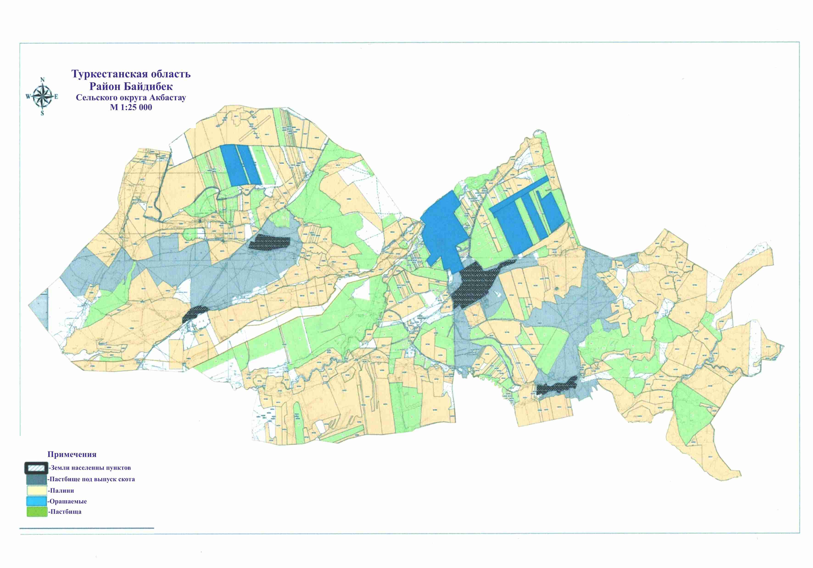

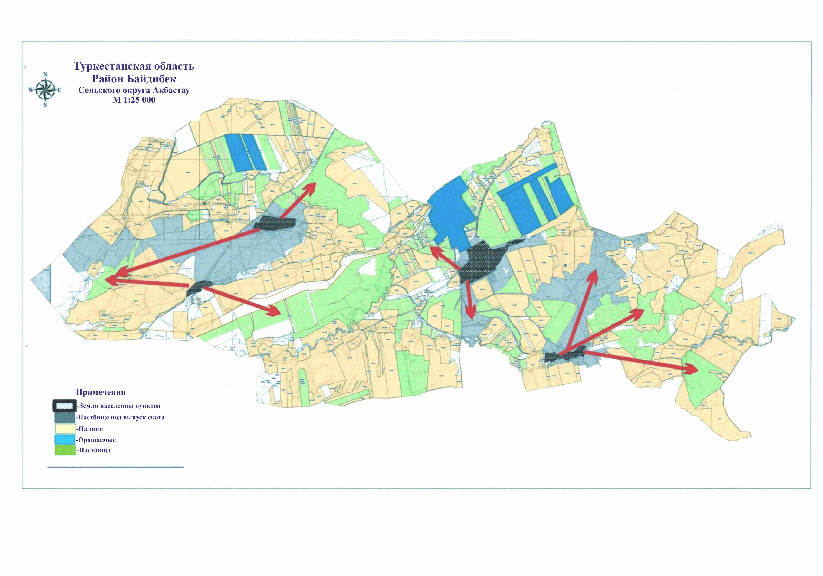

      3. Алмалинский сельский округ.

      Общая площадь земель Алмалинского сельского округа составляет 38392 гектара. Из этих земельных участков всего 30735 гектаров являются землями сельскохозяйственного назначения (в том числе пашен 4499 гектаров, орошаемых пашен 13 гектаров, садов 26 гектаров, пастбищ 22615 гектаров, сенокоса 3582 гектара), 4715 гектаров - земли населенных пунктов. Земли сельскохозяйственного назначения принадлежат 8 негосударственным юридическим лицам, 43 крестьянским хозяйствам, 3 производственным кооперативам.

      Алмалинский сельский округ состоит из населенных пунктов Алмалы, Байдибек ата, Жарыкбас, на сегодняшний день сельскую местность обитает население из 2 853 человек.

      Норма влажности Алмалинского сельского округа, входящего в горную зону, 350-400 мм, снижение влажности при температуре выше 10 градусов не превышает 80 мм.

      Рельеф этой зоны отличается горными склонами, раздробленными горными равнинами, холмами и водоразделом. По условиям местности благоприятна для разведения коров пород казахская белоголовая, ангус, черно-пегая (дойная корова).

      На серо-бурой горной почве произрастают Каратауская полынь, каменная полынь, боярышник, дикие яблоки, урюк вперемежку с травянистыми растениями и кустарником; на пойме рек растут ива, тополь, джуда, камыш.

      На сегодняшний день в сельском округе имеется 5014 голов крупного рогатого скота, 27987 головы мелкого скота, 1876 голов лошадей и 2 емкости для купания для вышеперечисленного скота, 2 пункта для искусственного осеменения. А также в сельском округе имеется 5 действующих кошар. Из вышеуказанного скота всего 1630 головы (182 крупного рогатого, 12 лошадей, 1436 мелкого скота) содержится в одном месте, в кошарных условиях в качестве откармливаемого скота. То есть всего 1630 головы скота не требует пастбищ.

      Данные о количестве поголовья сельскохозяйственных животных по населенному пункту.

|  |  |  |  |  |
| --- | --- | --- | --- | --- |
| К/о | Сельский округ | Лошадь | Крупно рогатый скот | Мелкий скот |
| 1 | Алмалы | 631 | 1925 | 6669 |
| 2 | Байдибек ата | 784 | 1634 | 14399 |
| 3 | Жарыкбас | 461 | 1455 | 6919 |
|  | Всего: | 1874 | 5014 | 27987 |

      Сведения о ветеринарно-санитарных объектах

|  |  |  |  |  |  |
| --- | --- | --- | --- | --- | --- |
| К/о | Сельский округ | Ветеринарный пункт | Место для купания скота | Пункты случки | Биотермические ямы |
| 1 | Алмалы | 1 | 1 | 1 | 1 |
| 2 | Байдибек ата | - | 1 | 1 | 1 |
| 3 | Жарыкбас | - | - | - | 1 |
|  | Всего: | 1 | 2 | 2 | 3 |

      Календарный график по пользованию пастбищами, устанавливающий сезонные маршруты выпаса и отгона сельскохозяйственных животных. А также долгота пастбищного периода.

|  |  |  |  |  |
| --- | --- | --- | --- | --- |
| К/о | Сельский округ | срок перегона скота в горную зону | Срок возврата скота из горной зоны | Примечание |
| 1 | Алмалы | Апрель-Май | Сентябрь-Октябрь |  |

      Таблица о потребностях в пастбищах из расчета на поголовье сельскохозяйственных животных в соответствии с Приказом Министерства сельского хозяйства Республики Казахстан № 3-3/332 от 14 апреля 2015 года "Об утверждении предельно допустимой нормы нагрузки на общую площадь пастбищ".

|  |  |  |  |  |  |  |
| --- | --- | --- | --- | --- | --- | --- |
| К/о | Сельский округ | Общая пастбища сельского округа (га) | Общее количество скота | | | Необходимое пастбище (га) |
| Лошадь | КРС | Мелкий скот |
| 1 | Алмалы | 6973 | 631 | 1925 | 6669 | 12 442 |
| 2 | Байдибек ата | 5462 | 784 | 1634 | 14399 | 36407 |
| 3 | Жарыкбас | 10180 | 461 | 1455 | 6919 | 14447 |
|  | Всего: | 22 615 | 1876 | 5014 | 27987 | 63 296 |

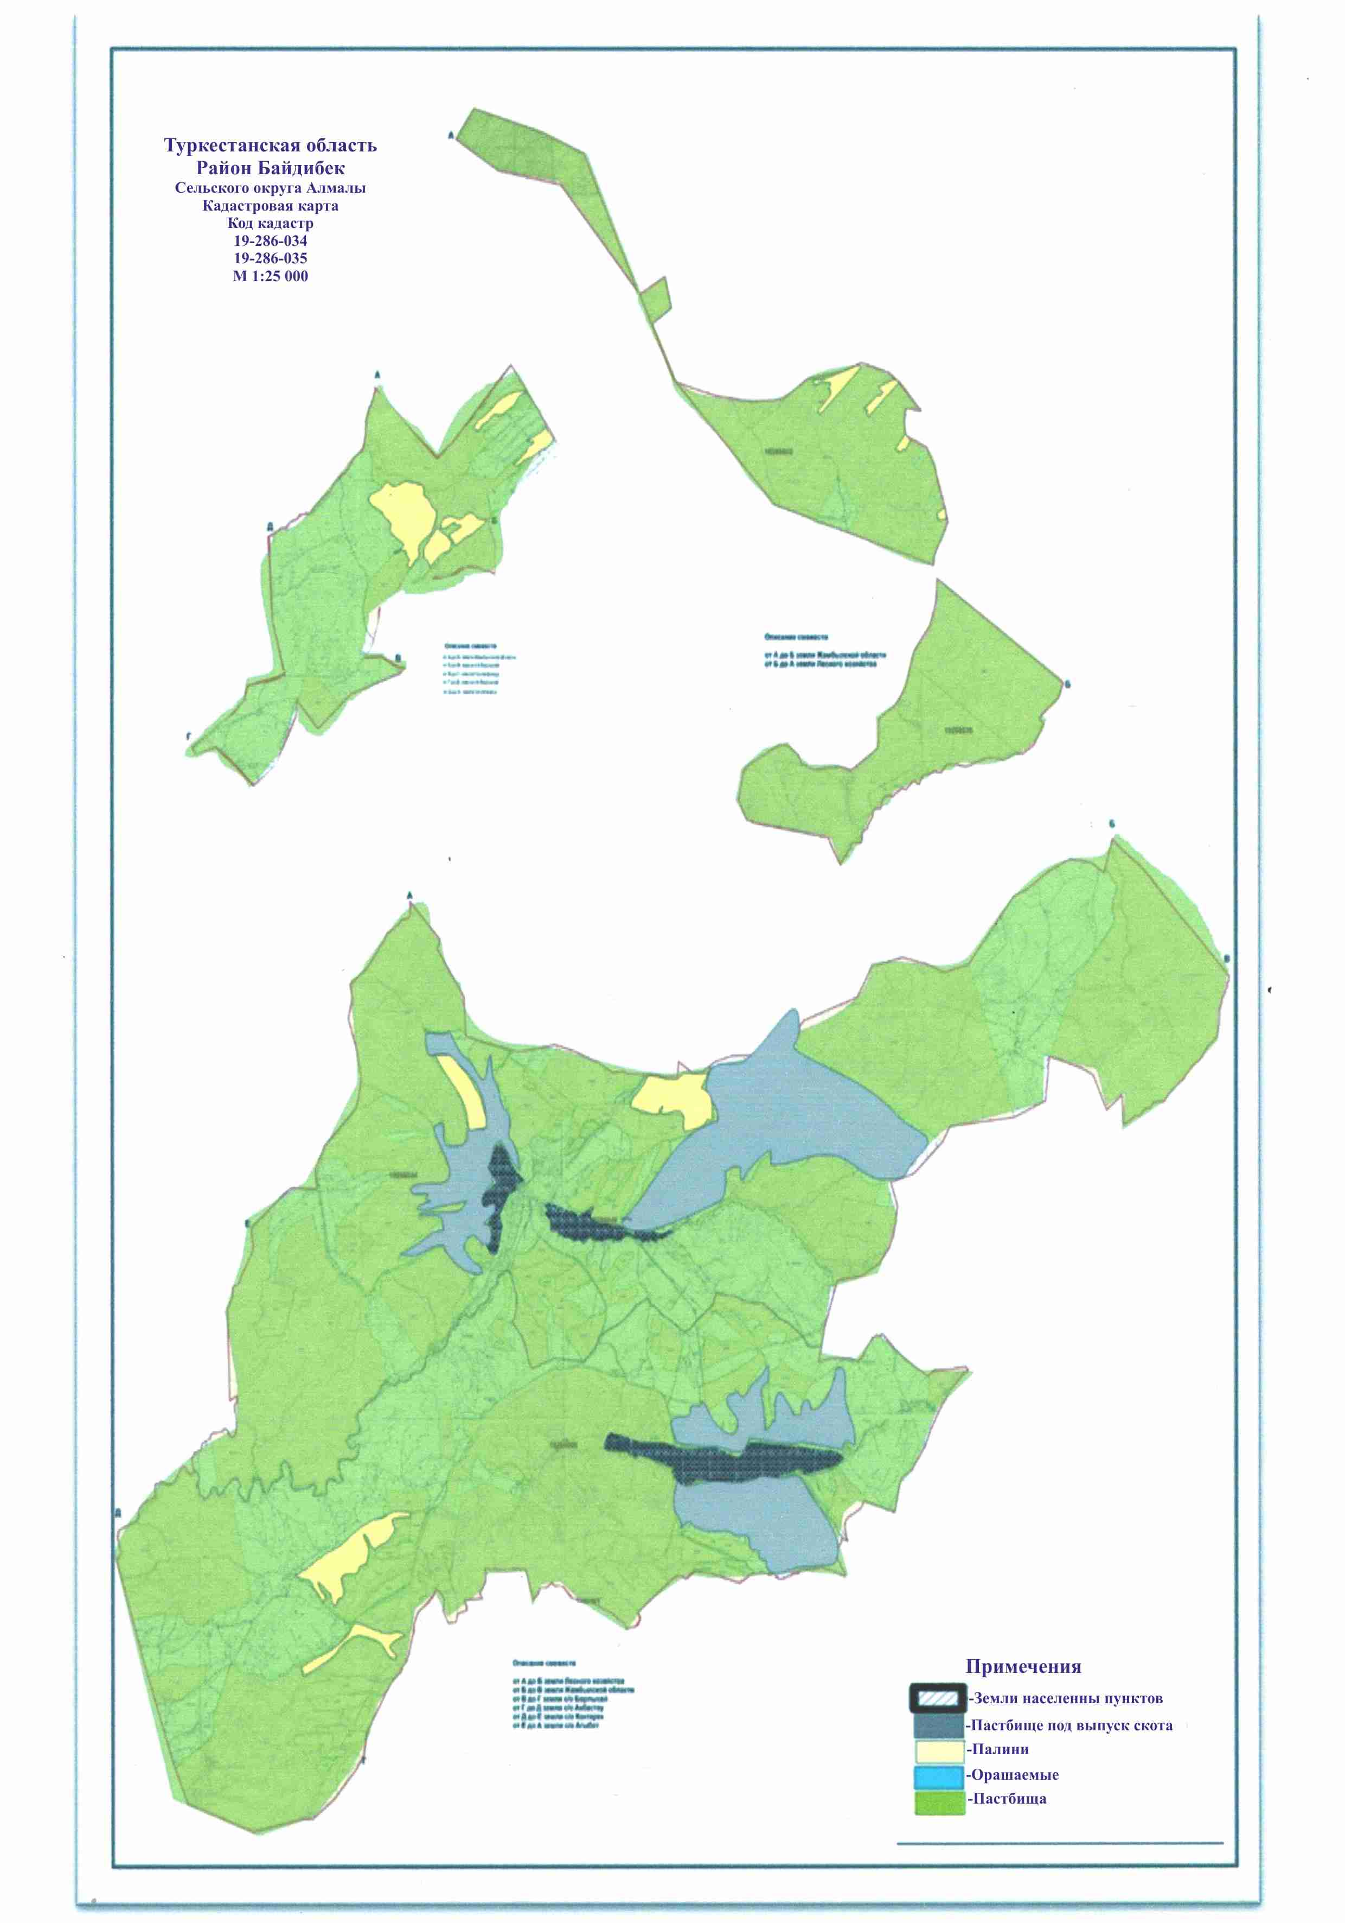

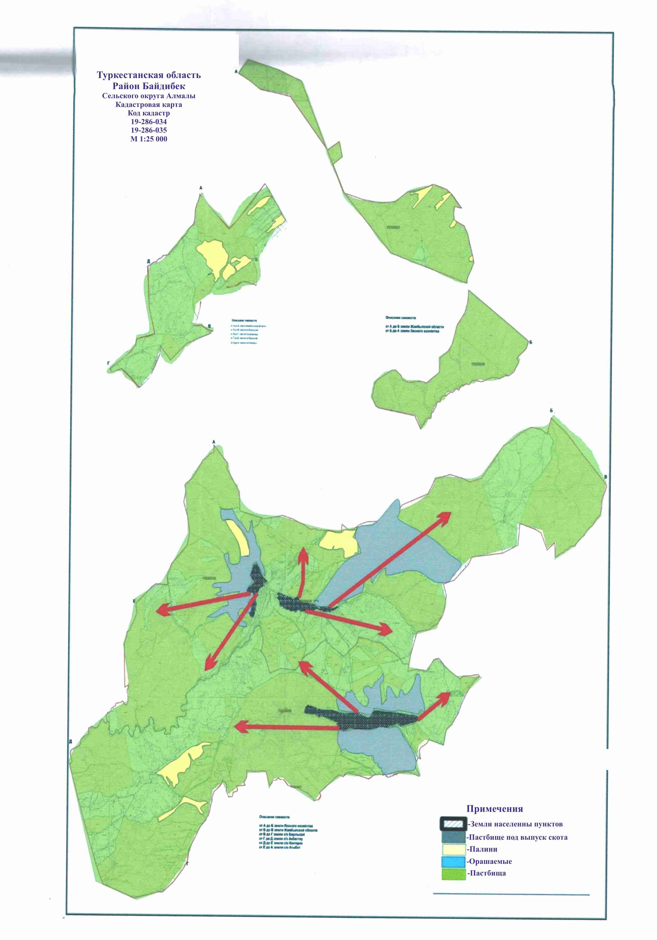

      4. Алгабасский сельский округ

      Общая площадь земель Алгабасского сельского округа составляет 84846 гектаров. Из этих земельных участков всего 71335 гектаров (в том числе пашен 15343 гектара, орошаемых пашен 2530 гектаров, садов 24 гектаров, пастбищ 52245 гектаров, сенокоса 1193 гектара) являются землями сельскохозяйственного назначения, земли населенных пунктов составляют 6565 гектаров. Земли сельскохозяйственного назначенияпринадлежат 8 негосударственным юридическим лицам, 213 крестьянским хозяйствам, 5 производственным кооперативам.

      Алгабасский сельский округ состоит из населенных пунктов Шакпак, Казата, Танатар, Усиктас, на сегодняшний день сельскую местность обитает население из 2 853 человек. Центром Алгабаского сельского округа является населенный пункт Шакпак.

      Норма влажности входящего в горную зону Алгабасского сельского округа 350-400 мм, снижение влажности при температуре выше 10 градусов не превышает 80 мм.

      Рельеф этой зоны отличается горными склонами и раздробленными горными равнинами, холмами и водоразделом. По условиям местности благоприятна для разведения коров пород казахская белоголовая, ангус, черно-пегая (дойная корова).

      На серо-бурой горной почве произрастают Каратауская полынь, каменная полынь, боярышник, дикие яблоки, урюк вперемежку с травянистыми растениями и кустарником; на пойме рек растут ива, тополь, джуда, камыш.

      На сегодняшний день в сельском округе имеется 6346 головы крупного рогатого скота, 87768 голов мелкого скота, 2229 голов лошадей, 53 голов верблюд, построено 3 места для купания для вышеперечисленного скота, 3 пункта для искусственного осеменения. А также в сельском округе имеется 36 действующих кошар. Из вышеуказанного скота всего 1476 голов (149 голов крупного рогатого, 114 головы лошадей, 1213 голов мелкого скота) содержится в одном месте, в кошарных условиях в качестве откармливаемого скота. То есть всего 1476 голов скота не требует пастбищ.

      Данные о количестве поголовья сельскохозяйственных животных по населенному пункту.

|  |  |  |  |  |  |
| --- | --- | --- | --- | --- | --- |
| К/о | Сельский округ | Верблюд | Лошадь | Крупно рогатый скот | Мелкий скот |
| 1 | Шакпак |  | 549 | 1766 | 38642 |
| 2 | Казата |  | 288 | 903 | 16397 |
| 3 | Танатар | 53 | 389 | 849 | 20351 |
| 4 | Усиктас |  | 21 | 236 | 12378 |
|  | Всего: | 53 | 2229 | 6346 | 87768 |

      Сведения о ветеринарно-санитарных объектах

|  |  |  |  |  |  |
| --- | --- | --- | --- | --- | --- |
| К/о | Сельский округ | Ветеринарный пункт | Место для купания скота | Пункты случки | Биотермические ямы |
| 1 | Шакпак | - | 1 | 1 | 1 |
| 2 | Казата | - | 1 | 1 | 1 |
| 3 | Танатар | 1 | 1 | 1 | 1 |
| 4 | Усиктас | - | - | - | 1 |
|  | Всего: | 1 | 3 | 3 | 4 |

      Календарный график по пользованию пастбищами, устанавливающий сезонные маршруты выпаса и отгона сельскохозяйственных животных. А также долгота пастбищного периода.

|  |  |  |  |  |
| --- | --- | --- | --- | --- |
| К/о | Сельский округ | срок перегона скота в горную зону | Срок возврата скота из горной зоны | Примечание |
| 1 | Алгабас | Апрель-Май | Октябрь -Ноябрь |  |

      Таблица о потребностях в пастбищах из расчета на поголовье сельскохозяйственных животных в соответствии с Приказом Министерства сельского хозяйства Республики Казахстан № 3-3/332 от 14 апреля 2015 года "Об утверждении предельно допустимой нормы нагрузки на общую площадь пастбищ".

|  |  |  |  |  |  |  |  |
| --- | --- | --- | --- | --- | --- | --- | --- |
| К/о | Сельский округ | Общая пастбища сельского округа (га) | Общее количество скота | | | | Необходимое пастбище (га) |
| Верблюд | Лошадь | КРС | Мелкий скот |
| 1 | Шакпак | 29883 |  | 879 | 3039 | 35298 | 68978 |
| 2 | Казата | 8248 |  | 518 | 1276 | 20053 | 29 975,5 |
| 3 | Танатар | 7035 | 53 | 619 | 1222 | 21007 | 33 281,5 |
| 4 | Усиктас | 7079 |  | 213 | 809 | 11410 | 3 798,5 |
|  | Всего: | 52245 | 53 | 2229 | 6346 | 87768 | 136 034 |

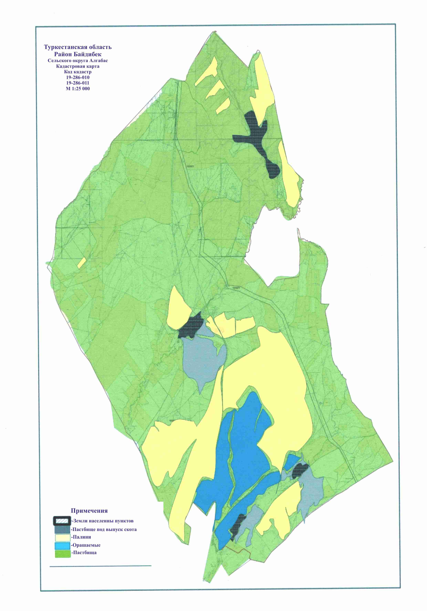

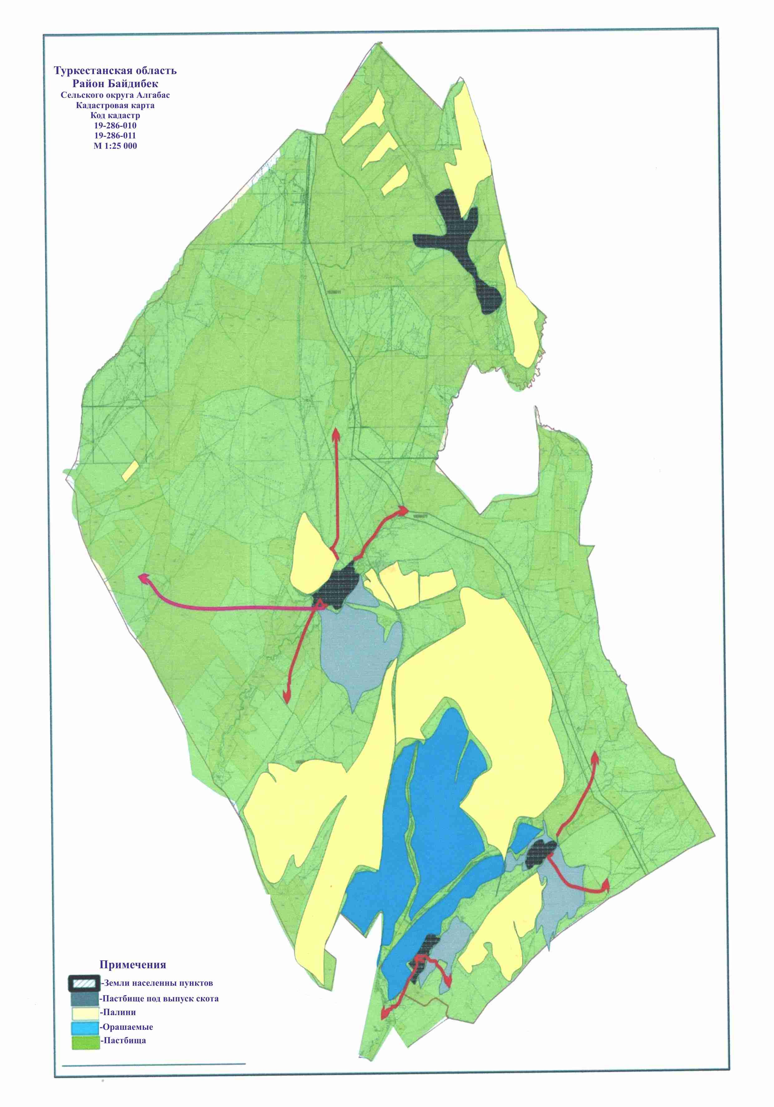

      Бугуньский сельский округ

      Общая площадь земель Бугуньского сельского округа составляет 72463 гектара. Из этих земельных участков всего 41833 гектара (в том числе пашен 9287 гектаров, орошаемых пашен 1445 гектаров, садов 82 гектара, пастбищ 50538 гектаров, сенокоса 4025 гектаров) являются землями сельскохозяйственного назначения, земли населенных пунктов составляют 4603 гектара. Земли сельскохозяйственного назначения принадлежат 25 негосударственным юридическим лицам, 179 крестьянским хозяйствам, 10 производственным кооперативам.

      Бугуньский сельский округ состоит из населенных пунктов Екпинди, Шалдар, Жиенкум, Саркырама, на сегодняшний день сельскую местность обитает население из 5430 человек. Центром Бугуньского сельского округа является населенный пункт Шалдар.

      Бугуньский сельский округ относится к пустынной зоне. Рельеф этой зоны является холмистой равниной, которая постепенно возвышается от запада к востоку.

      Отличается теплой, засушливой погодой. Зима недолгая, в основном теплая. Глубина снега не превышает 11 см.

      Годовая норма влажности Бугуньского сельского округа 200-250 мм, снижение влажности при температуре выше 10 градусов не превышает 60 мм.

      По погодным условиям зона благоприятна для разведения овец породы казахская курдючная грубошерстная и меринос.

      На сегодняшний день в сельском округе имеется 9674 голов крупного рогатого скота, 90369 голов мелкого скота, 3385 голов лошадей, 31 верблюд и построено 4 места для купания для вышеперечисленного скота, 4 пункта для искусственного осеменения. А также в сельском округе имеется 60 действующих кошар. Из вышеуказанного скота всего 9706 голов (4504 крупного рогатого, 402 лошадей, 4800 мелкого скота) содержится в одном месте, в кошарных условиях в качестве откармливаемого скота. То есть всего 9706 голов скота не требует пастбищ.

      Данные о количестве поголовья сельскохозяйственных животных по населенному пункту.

|  |  |  |  |  |  |
| --- | --- | --- | --- | --- | --- |
| К/о | Сельский округ | Верблюд | Лошадь | Крупно рогатый скот | Мелкий скот |
| 1 | Екпинди |  | 948 | 3696 | 22464 |
| 2 | Шалдар |  | 882 | 2342 | 21949 |
| 3 | Жиенқум | 31 | 585 | 2118 | 22167 |
| 4 | Саркырама |  | 970 | 1518 | 23789 |
|  | Всего: | 31 | 3385 | 9674 | 90369 |

      Сведения о ветеринарно-санитарных объектах

|  |  |  |  |  |  |
| --- | --- | --- | --- | --- | --- |
| К/о | Сельский округ | Ветеринарный пункт | Место для купания скота | Пункты случки | Биотермические ямы |
| 1 | Екпинди | - | 1 | 1 | 1 |
| 2 | Шалдар | 1 | 1 | 1 | 1 |
| 3 | Жиенқум | - | 1 | 1 | 1 |
| 4 | Саркырама | - | 1 | 1 | 1 |
|  | Всего: | 1 | 4 | 4 | 4 |

      Календарный график по пользованию пастбищами, устанавливающий сезонные маршруты выпаса и отгона сельскохозяйственных животных. А также долгота пастбищного периода.

|  |  |  |  |  |
| --- | --- | --- | --- | --- |
| К/о | Сельский округ | срок перегона скота в горную зону | Срок возврата скота из горной зоны | Примечание |
| 1 | Боген | Апрель-Май | Август -Сентябрь |  |

      Таблица о потребностях в пастбищах из расчета на поголовье сельскохозяйственных животных в соответствии с Приказом Министерства сельского хозяйства Республики Казахстан № 3-3/332 от 14 апреля 2015 года "Об утверждении предельно допустимой нормы нагрузки на общую площадь пастбищ".

|  |  |  |  |  |  |  |  |
| --- | --- | --- | --- | --- | --- | --- | --- |
| К/о | Сельский округ | Общая пастбища сельского округа (га) | Общее количество скота | | | | Необходимое пастбище (га) |
| Верблюд | Лошадь | КРС | Мелкий скот |
| 1 | Екпинди | 11302 |  | 948 | 3696 | 22464 | 39005,5 |
| 2 | Шалдар | 16618 |  | 882 | 2342 | 21949 | 40897 |
| 3 | Жиенқум | 9148 | 31 | 585 | 2118 | 22167 | 44971 |
| 4 | Саркырама | 13470 |  | 970 | 1518 | 23789 | 48339 |
|  | Всего: | 50538 | 31 | 3385 | 9674 | 90369 | 173213 |

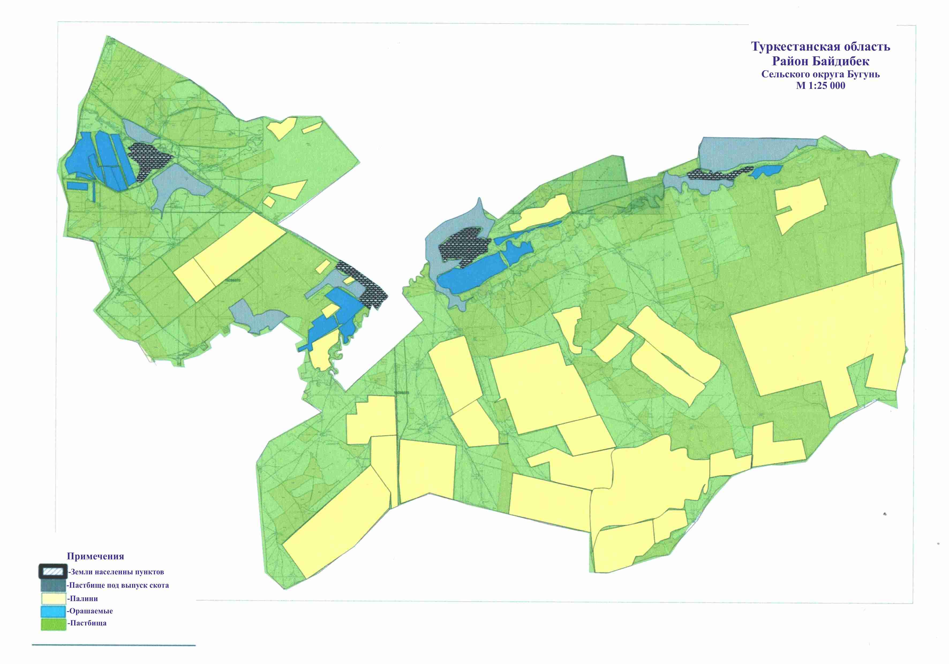

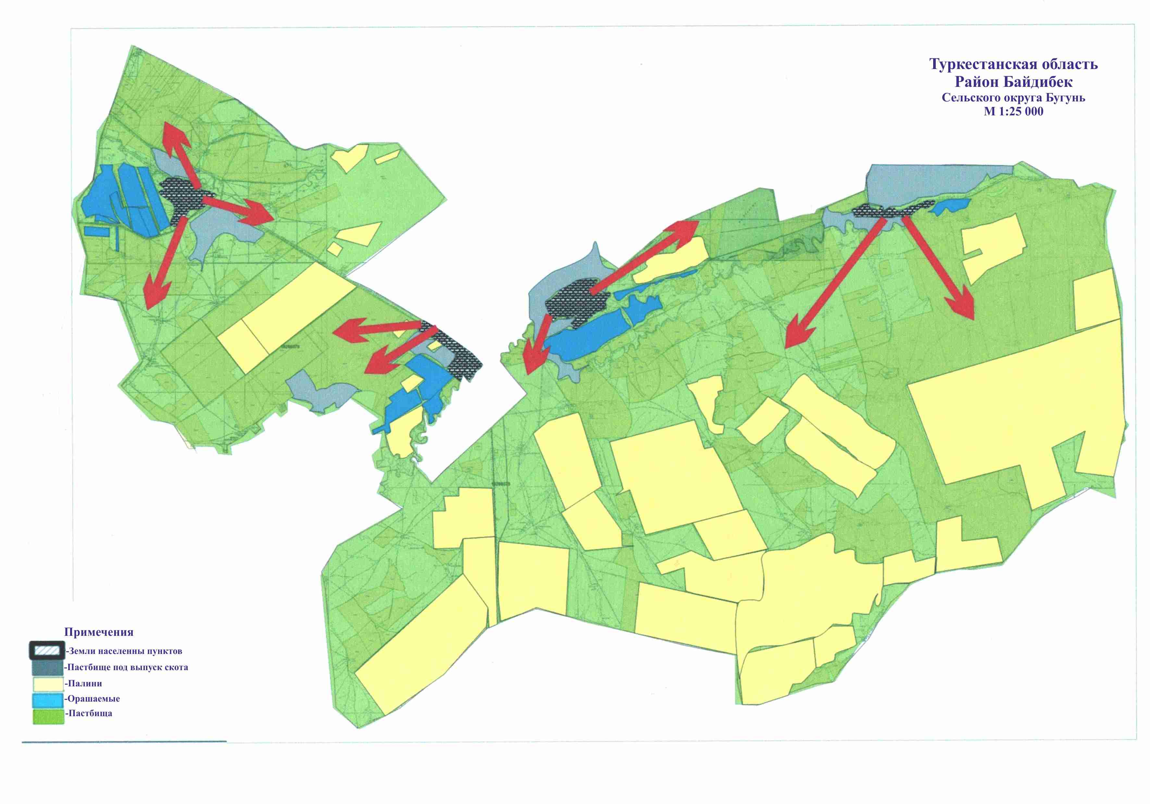

      6. Боралдайский сельский округ

      Общая площадь земель Боралдайского сельского округа составляет 144 893 гектара. Из этих земельных участков всего 41833 гектара (в том числе пашен 24463 гектара, орошаемых пашен 1144 гектара, садов 36 гектаров, пастбищ 42038 гектаров, сенокоса 2503 гектара) являются землями сельскохозяйственного назначения, земли населенных пунктов составляют 9337 гектаров. Земли сельскохозяйственного назначения принадлежат 27 негосударственным юридическим лицам, 550 крестьянским хозяйствам, 13 производственным кооперативам.

      Боралдайский сельский округ состоит из населенных пунктов Боралдай, Верхний Боралдай, О.Тайманова, Акжар, Каратас, Теректи, Жыланды, Туйетас, Аманмай, Сарыбулак, Талап, на сегодняшний день сельскую местность обитает население из 11708 человек. Центром Боралдайского сельского округа является населенный пункт Боралдай.

      Годовая норма влажности Боралдайского сельского округа, относящегося к горной зоне, 250-300мм, снижение влажности при температуре выше 10 градусов не превышает 70 мм.

      Рельеф этой зоны отличается холмами, хребтами и водоразделом. Эта зона благоприятна для разведения для разведения коров пород казахская белоголовая и ангус.

      Необходимый для скота населения пастбищный корм получают из широко распространенных видов растений. А именно из полыннозлачных, сложноцветных, бобовых, крестноцветных, зонтичных трав. В большинстве это щетинник, острец черноцветный с узкими листочками, длинноостистый (колосовой) овес, каратауская ферула, клубненосный зопник, алое (пламенное) покрывало.

      На сегодняшний день в сельском округе имеется 11253 голов крупного рогатого скота, 83398 головы мелкого скота, 3368 голов лошадей и создано 5 мест для купания для вышеперечисленного скота, построено 7 пунктов для искусственного осеменения. А также в сельском округе имеется 30 действующих кошар. Из вышеуказанного скота всего 1945 голов (335 крупного рогатого, 565 лошадей, 1045 мелкого скота) содержится в одном месте, в кошарных условиях в качестве откармливаемого скота. То есть всего 1945 голов скота не требует пастбищ.

      Данные о количестве поголовья сельскохозяйственных животных по населенному пункту.

|  |  |  |  |  |
| --- | --- | --- | --- | --- |
| К/о | Сельский округ | Лошадь | Крупно рогатый скот | Мелкий скот |
| 1 | Боралдай | 328 | 1683 | 10696 |
| 2 | Ж.Боралдай | 317 | 898 | 8481 |
| 3 | О.Тайманов | 364 | 1102 | 7565 |
| 4 | Акжар | 152 | 543 | 6713 |
| 5 | Каратас | 374 | 966 | 5322 |
| 6 | Теректи | 259 | 898 | 5645 |
| 7 | Жыланды | 318 | 984 | 9910 |
| 8 | Түйетас | 297 | 1383 | 8010 |
| 9 | Амансай | 310 | 914 | 6420 |
| 10 | Сарыбұлак | 304 | 944 | 7424 |
| 11 | Талап | 345 | 938 | 7212 |
|  | Всего: | 3368 | 11253 | 83398 |

      Сведения о ветеринарно-санитарных объектах

|  |  |  |  |  |  |
| --- | --- | --- | --- | --- | --- |
| К/о | Сельский округ | Ветеринарный пункт | Место для купания скота | Пункты случки | Биотермические ямы |
| 1 | Боралдай | 1 |  | 1 | 1 |
| 2 | Ж.Боралдай | - | 1 | 1 |  |
| 3 | О.Тайманов | - | 1 | 1 |  |
| 4 | Ақжар | - |  |  |  |
| 5 | Каратас | - |  |  |  |
| 6 | Теректи | - |  |  |  |
| 7 | Жыланды | - | 1 | 1 |  |
| 8 | Туйетас | - | 1 | 1 |  |
| 9 | Амансай | - | 1 | 1 |  |
| 10 | Сарыбулак | - |  | 1 |  |
| 11 | Талап | - |  |  |  |
|  | Всего: | 1 | 5 | 7 | 1 |

      Календарный график по пользованию пастбищами, устанавливающий сезонные маршруты выпаса и отгона сельскохозяйственных животных. А также долгота пастбищного периода.

|  |  |  |  |  |
| --- | --- | --- | --- | --- |
| К/о | Сельский округ | срок перегона скота в горную зону | Срок возврата скота из горной зоны | Примечание |
| 1 | Боралдай | Апрель-Май | Август -Сентябрь |  |

      Таблица о потребностях в пастбищах из расчета на поголовье сельскохозяйственных животных в соответствии с Приказом Министерства сельского хозяйства Республики Казахстан № 3-3/332 от 14 апреля 2015 года "Об утверждении предельно допустимой нормы нагрузки на общую площадь пастбищ".

|  |  |  |  |  |  |  |
| --- | --- | --- | --- | --- | --- | --- |
| К/о | Сельский округ | Общая пастбища сельского округа (га) | Общее количество скота | | | Необходимое пастбище (га) |
| Лошадь | КРС | Мелкий скот |
| 1 | Боралдай | 0 | 328 | 1683 | 10966 | 29668 |
| 2 | Ж.Боралдай | 5812,46 | 317 | 898 | 8481 | 18536,5 |
| 3 | О.Тайманов | 6220,97 | 364 | 1102 | 7565 | 23097 |
| 4 | Акжар | 5803,82 | 152 | 543 | 6713 | 16896,5 |
| 5 | Каратас | 4164,05 | 374 | 966 | 5322 | 16703 |
| 6 | Теректи | 4295,96 | 259 | 898 | 5645 | 17924,5 |
| 7 | Жыланды | 5030,63 | 318 | 984 | 9910 | 25166 |
| 8 | Туйетас | 5059,82 | 297 | 1393 | 8010 | 25574 |
| 9 | Амансай | 4359,19 | 310 | 914 | 6420 | 15933 |
| 10 | Сарыбулак | 1291,1 | 304 | 944 | 7424 | 17486,5 |
| 11 | Талап |  | 345 | 938 | 7212 | 15723 |
|  | Всего: | 42 038 | 3368 | 11253 | 83398 | 222709 |

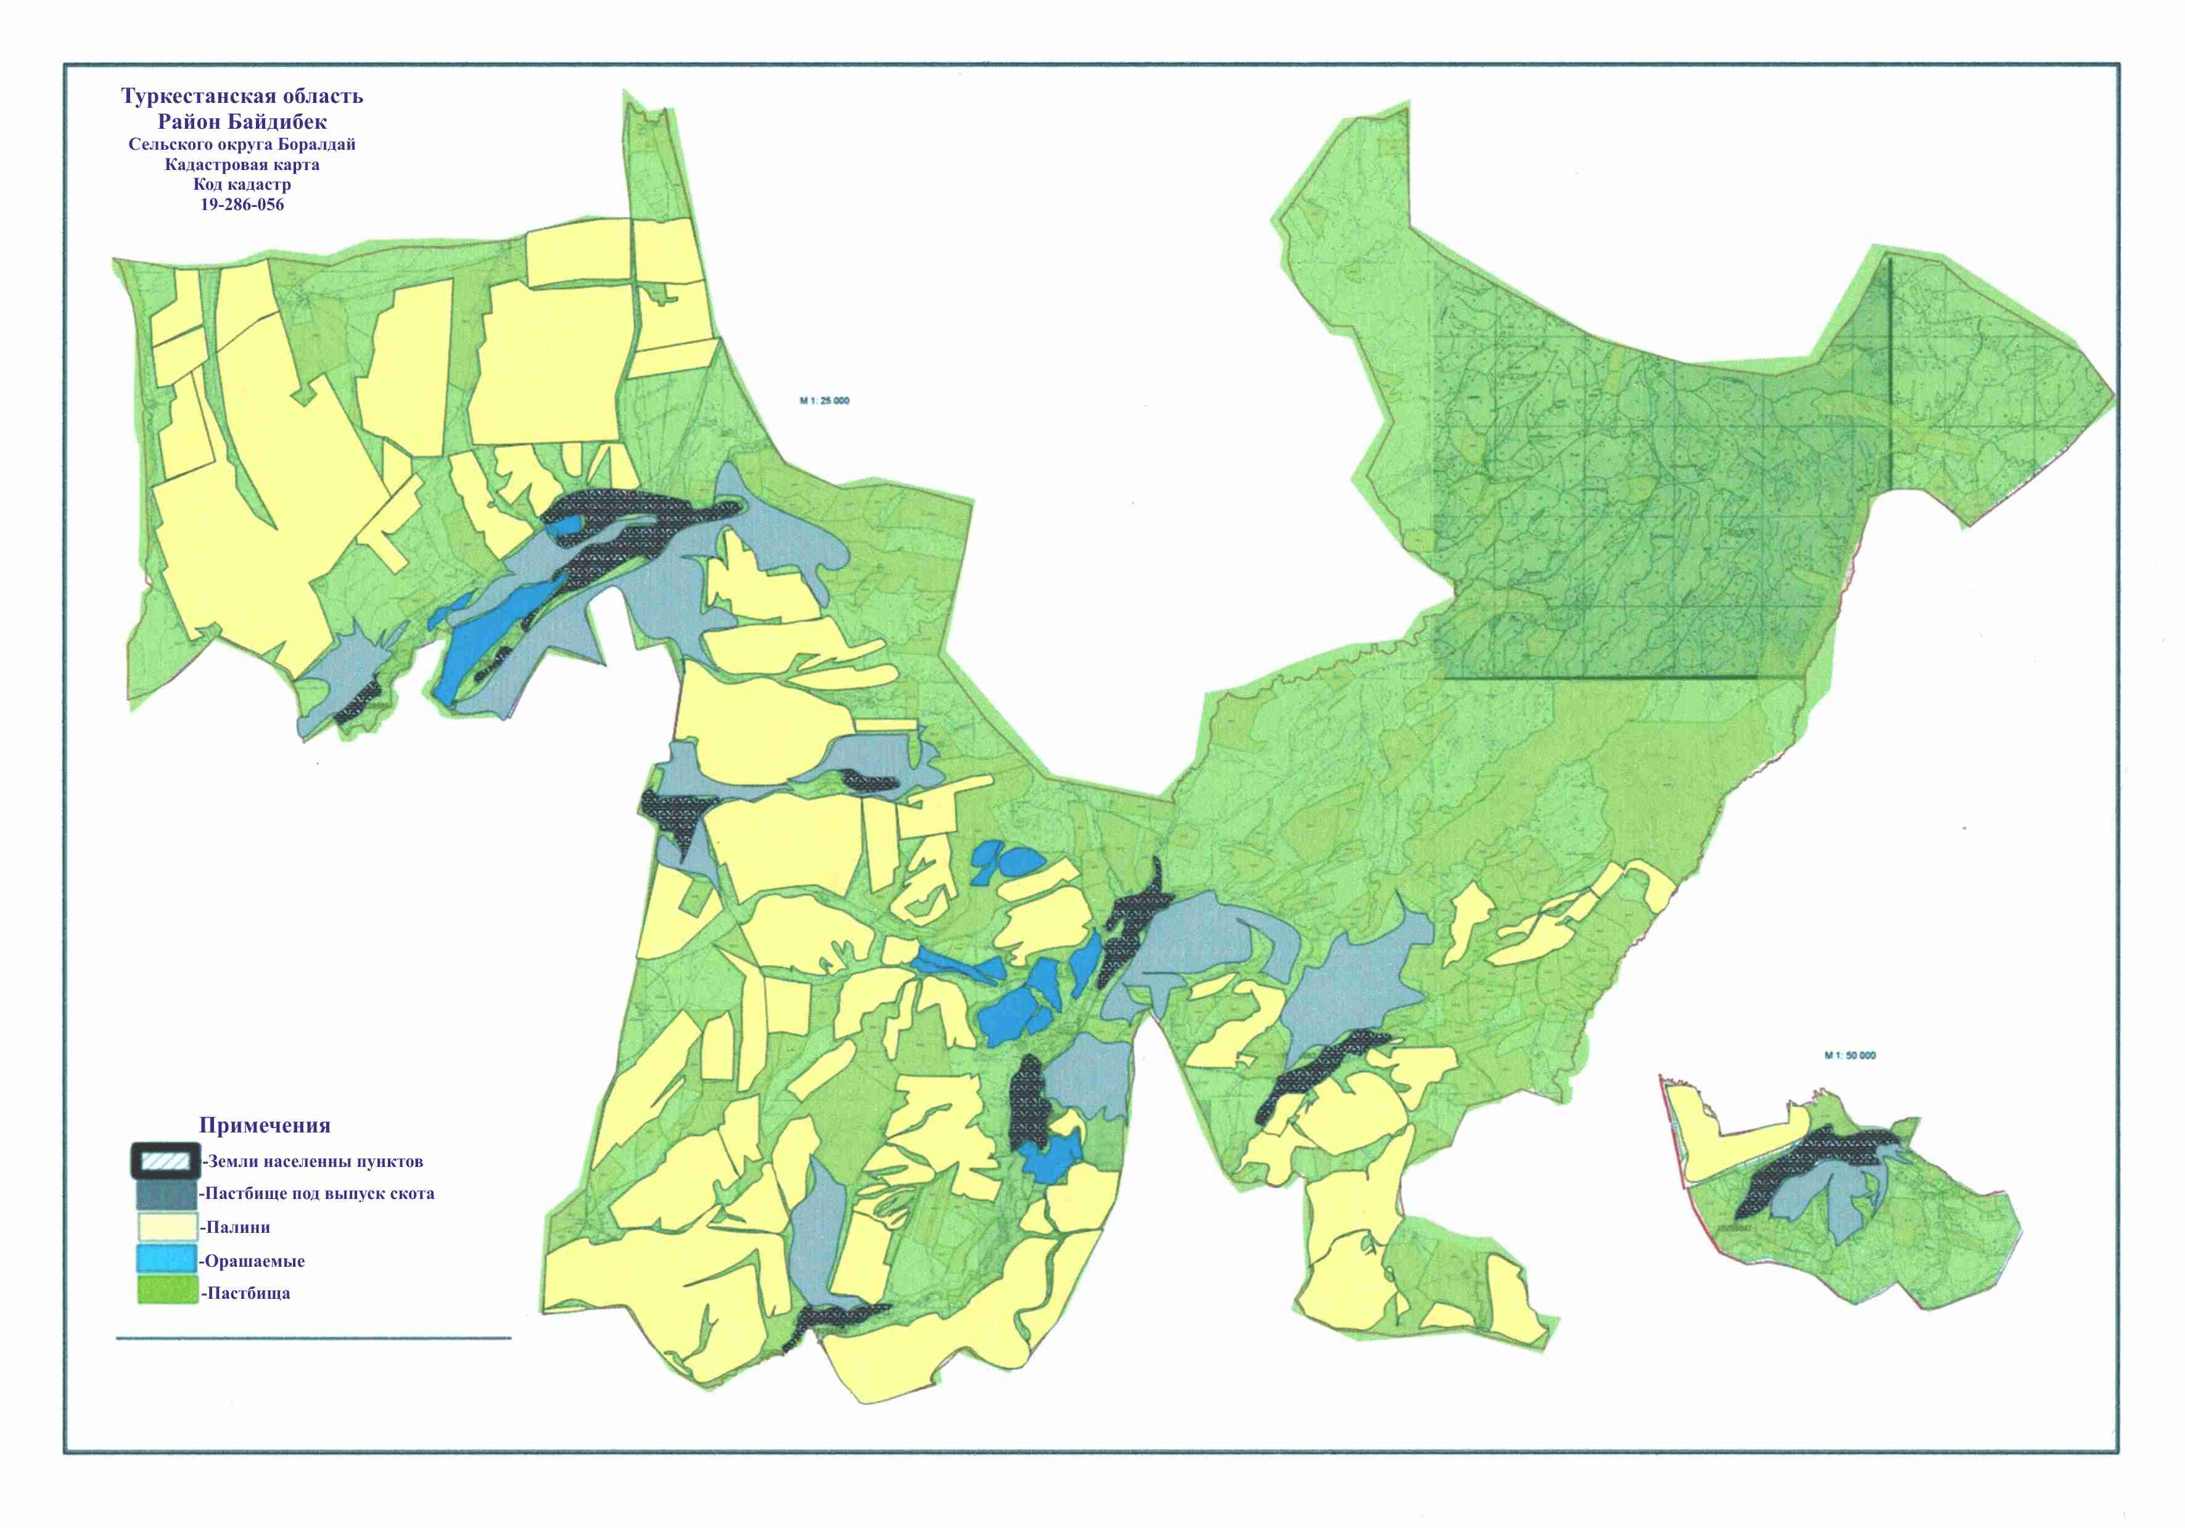

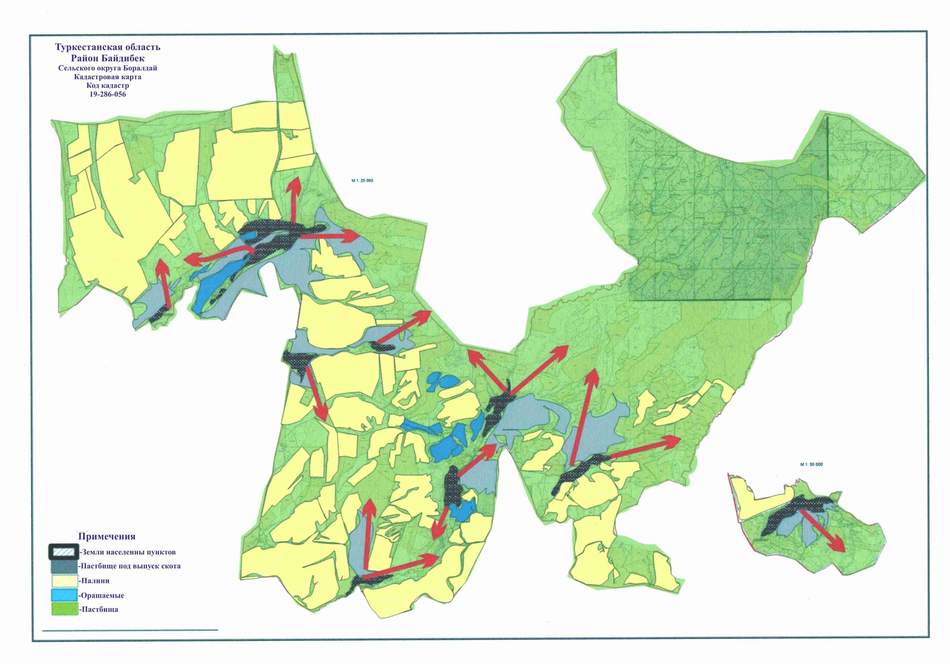

      7. Борлысайский сельский округ.

      Общая площадь земель Борлысайского сельского округа составляет 34091 гектар. Из этих земельных участков всего 24572 гектара (в том числе пашен 4317 гектаров, пастбищ 15659 гектаров, сенокоса 4596 гектаров) являются землями сельскохозяйственного назначения, земли населенных пунктов составляют 34091 гектар. Земли сельскохозяйственного назначения принадлежат 7 негосударственным юридическим лицам, 79 крестьянским хозяйствам, 2 производственным кооперативам.

      Борлысайский сельский округ состоит из населенных пунктов Актас, Кошкарата, Кенсай, Шукыршак, на сегодняшний день сельскую местность обитает население из 2886 человек. Центром Борлысайского сельского округа является населенный пункт Актас.

      Годовая норма влажности Борлысайского сельского округа, относящегося к горной зоне, 350-400 мм, снижение влажности при температуре выше 10 градусов не превышает 80 мм.

      Рельеф этой зоны отличается горными склонами и раздробленными речными равнинами, хребтами и водоразделом. По погодным условиям местности благоприятна для разведения пород коров казахская белоголовая, ангус, черно-пегая (дойная корова).

      На горной серо-бурой почве растут каратауская полынь, каменный пырей, вперемежку с многолетними травами и кустарниками растут боярышник, таволга, дикие яблоки, урюк, вдоль рек растут ивы, тополь, джуда и камыш.

      В сельском округе на сегодняшний день насчитывается поголовье крупного рогатого скота 5234, мелкого скота 29332, лошадей 1687 голов, на вышеперечисленный скот создано 1 место для купания, построен 1 пункт искусственного осеменения. Кроме этого в сельском округе имеется 6 действующих кошар. Из вышеперечисленного скота всего 2338 голов (84 крупного рогатого скота, 32 лошадей, 2222 мелкого скота) содержится в одном месте, то есть в кошарных условиях, относится к откармливаемым. Значит, 2338 голов не требует пастбища.

      Данные о количестве поголовья сельскохозяйственных животных по населенному пункту.

|  |  |  |  |  |
| --- | --- | --- | --- | --- |
| К/о | Сельский округ | Лошадь | Крупно рогатый скот | Мелкий скот |
| 1 | Актас | 352 | 1291 | 11588 |
| 2 | Кенсай | 478 | 1616 | 10213 |
| 3 | Кошкарата | 694 | 1764 | 6200 |
| 4 | Шукыршак | 163 | 563 | 1331 |
|  | Всего: | 1687 | 5234 | 29332 |

      Сведения о ветеринарно-санитарных объектах

|  |  |  |  |  |  |
| --- | --- | --- | --- | --- | --- |
| К/о | Сельский округ | Ветеринарный пункт | Место для купания скота | Пункты случки | Биотермические ямы |
| 1 | Актас | 1 |  | 1 | 1 |
| 2 | Кошкарата | - | 1 | - | 1 |
| 3 | Кенсай | - | - | - | 1 |
| 4 | Шукыршак | - |  |  | 1 |
|  | Всего: | 1 | 1 | 1 | 4 |

      Календарный график по пользованию пастбищами, устанавливающий сезонные маршруты выпаса и отгона сельскохозяйственных животных. А также долгота пастбищного периода.

|  |  |  |  |  |
| --- | --- | --- | --- | --- |
| К/о | Сельский округ | срок перегона скота в горную зону | Срок возврата скота из горной зоны | Примечание |
| 1 | Борлысай | Апрель-Май | Август -Сентябрь |  |

      Таблица о потребностях в пастбищах из расчета на поголовье сельскохозяйственных животных в соответствии с Приказом Министерства сельского хозяйства Республики Казахстан № 3-3/332 от 14 апреля 2015 года "Об утверждении предельно допустимой нормы нагрузки на общую площадь пастбищ".

|  |  |  |  |  |  |  |
| --- | --- | --- | --- | --- | --- | --- |
| К/о | Сельский округ | Общая пастбища сельского округа (га) | Общее количество скота | | | Необходимое пастбище (га) |
| Лошадь | КРС | Мелкий скот |
| 1 | Актас | 5995 | 352 | 1291 | 11588 | 33865,5 |
| 2 | Кенсай | 5157 | 478 | 1616 | 10213 | 33837 |
| 3 | Кошкарата | 3504 | 694 | 1764 | 6200 | 26784,5 |
| 4 | Шукыршак | 1003 | 163 | 563 | 1331 | 1416,5 |
|  | Всего: | 15659 | 1687 | 5234 | 29332 | 95903,5 |

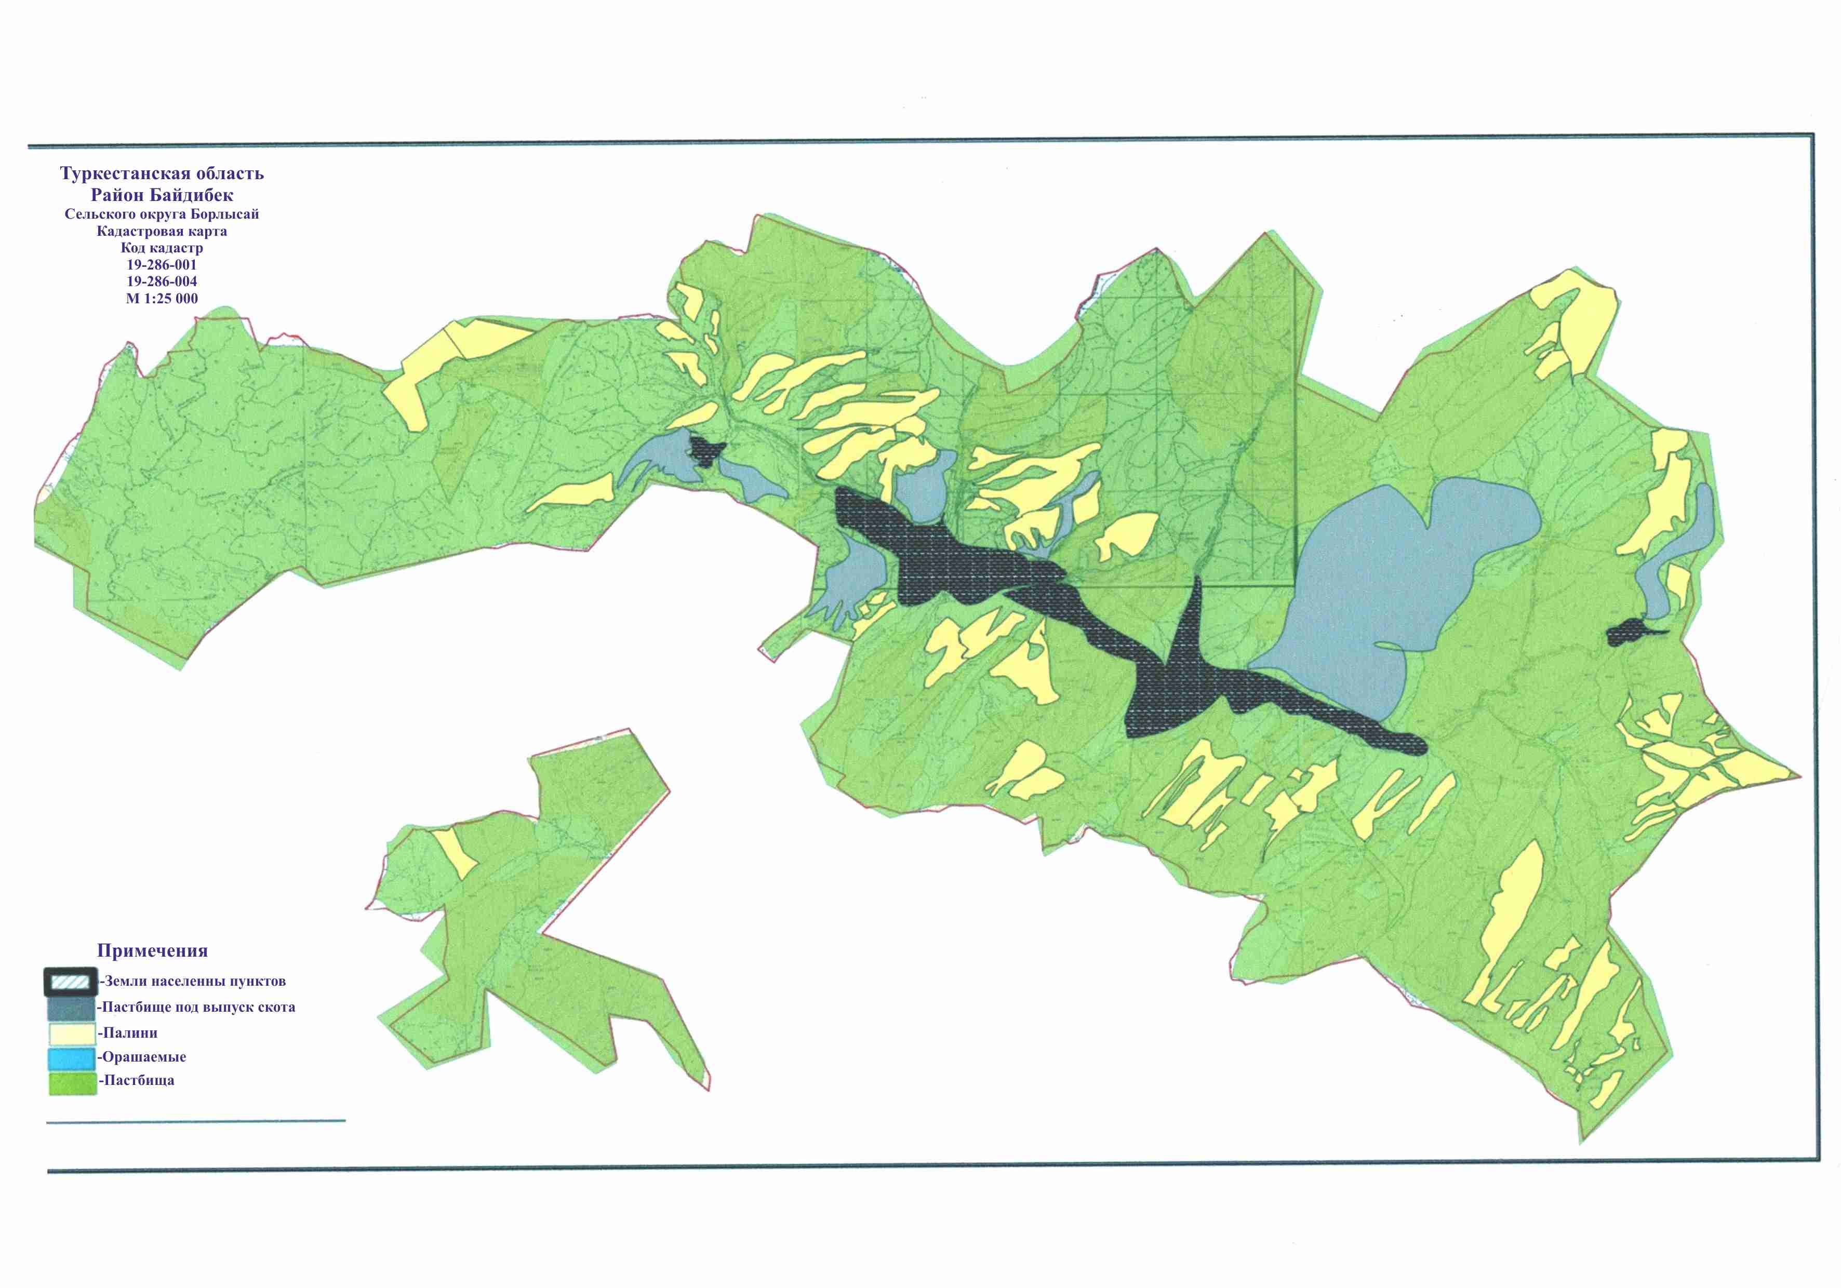

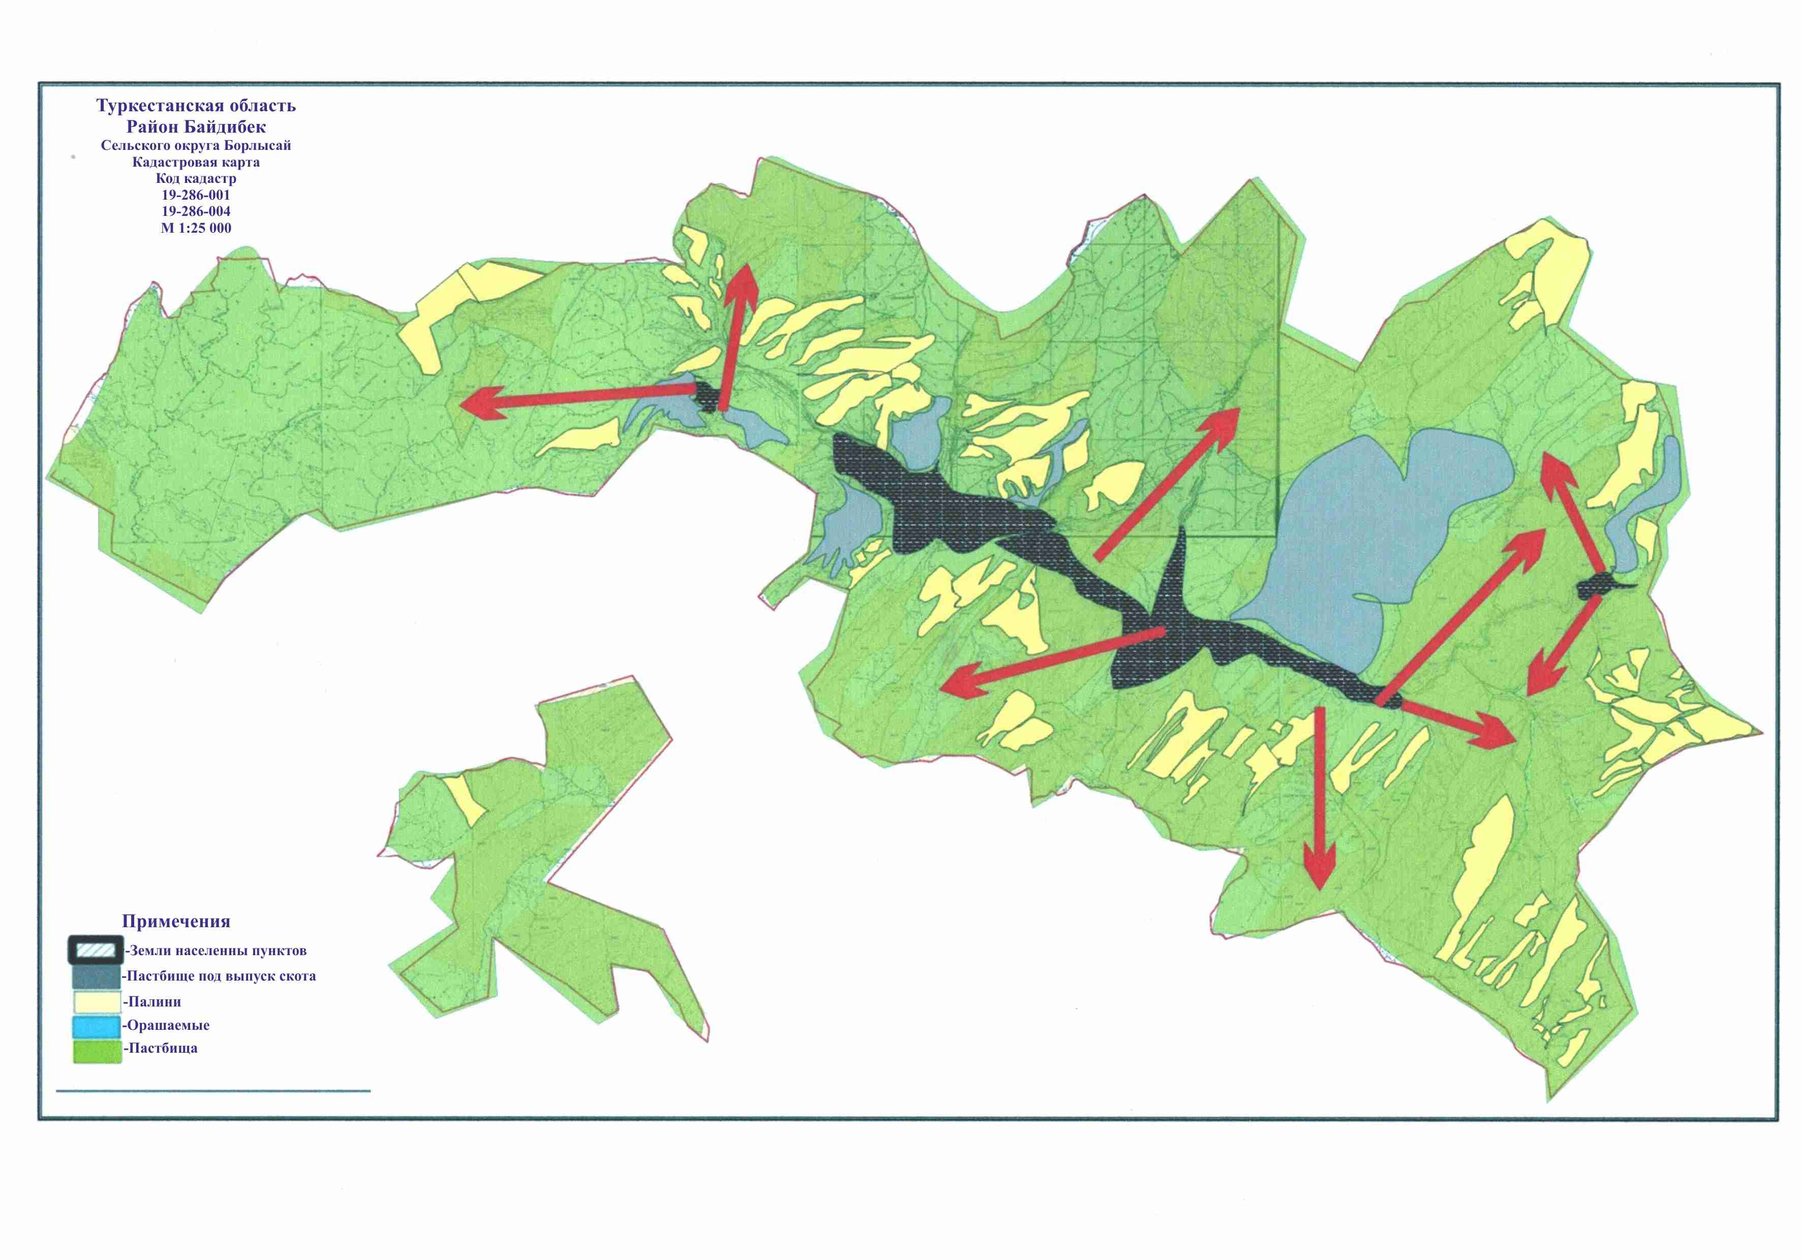

      8. Жамбылский сельский округ.

      Общая площадь земель Жамбылского сельского округа составляет 97 410 гектаров. Из этих земельных участков всего 82923 гектара (в том числе пашен 14 393 гектара, орошаемых пашен 2 545 гектаров, садов 19 гектаров, пастбищ 65747 гектаров, сенокоса 2 796 гектаров) являются землями сельскохозяйственного назначения, земли населенных пунктов составляют 5455 гектаров. Земли сельскохозяйственного назначения принадлежат 11 негосударственным юридическим лицам, 82 крестьянским хозяйствам, 10 производственным кооперативам.

      Жамбылский сельский округ состоит из населенных пунктов Жамбыл, Жузимдик, Кызылжар, Тасқудық, Шыбыт, на сегодняшний день сельскую местность обитает население из 3252 человек. Центром Жамбылского сельского округа является населенный пункт Жамбыл.

      Жамбылский сельский округ относится к пустынной зоне. Рельеф этой зоны является холмистой равниной, которая постепенно возвышается от запада к востоку.

      Отличается теплой, засушливой погодой. Зима недолгая, в основном теплая. Глубина снега не превышает 11 см.

      Годовая норма влажности 200-250 мм, снижение влажности при температуре выше 10 градусов не превышает 60 мм.

      По погодным условиям зона благоприятна для разведения овец породы казахская курдючная грубошерстная и меринос.

      На сегодняшний день в сельском округе имеется 33 верблюд, 4267 голов крупного рогатого скота, 71559 голов мелкого скота, 1479 голов лошадей и создано 4 места для купания для вышеперечисленного скота, построено 4 пункта для искусственного осеменения. А также в сельском округе имеется 53 действующих кошар. Из вышеуказанного скота всего 3830 голов (228 крупного рогатого, 102 лошадей, 3500 мелкого скота) содержится в одном месте, в кошарных условиях в качестве откармливаемого скота. То есть всего 3830 голов скота не требует пастбищ.

      Данные о количестве поголовья сельскохозяйственных животных по населенному пункту.

|  |  |  |  |  |  |
| --- | --- | --- | --- | --- | --- |
| К/о | Сельский округ | Верблюд | Лошадь | Крупно рогатый скот | Мелкий скот |
| 1 | Жамбыл |  | 350 | 1315 | 17280 |
| 2 | Жузимдик | 33 | 485 | 952 | 16540 |
| 3 | Таскудык |  | 308 | 950 | 19410 |
| 4 | Кызылжар |  | 56 | 450 | 13019 |
| 5 | Шыбыт |  | 280 | 600 | 5110 |
|  | Всего: | 33 | 1479 | 4267 | 71559 |

      Сведения о ветеринарно-санитарных объектах

|  |  |  |  |  |  |
| --- | --- | --- | --- | --- | --- |
| К/о | Сельский округ | Ветеринарный пункт | Место для купания скота | Пункты случки | Биотермические ямы |
| 1 | Жамбыл | 1 | 1 | 1 | 1 |
| 2 | Жузимдик | - | 1 | 1 | 1 |
| 3 | Таскудык | - | - | 1 | 1 |
| 4 | Кызылжар | - | 1 | - | 1 |
| 5 | Шыбыт | - | 1 | 1 | 1 |
|  | Всего: | 1 | 4 | 4 | 5 |

      Календарный график по пользованию пастбищами, устанавливающий сезонные маршруты выпаса и отгона сельскохозяйственных животных. А также долгота пастбищного периода.

|  |  |  |  |  |
| --- | --- | --- | --- | --- |
| К/о | Сельский округ | срок перегона скота в горную зону | Срок возврата скота из горной зоны | Примечание |
| 1 | Жамбыл | Апрель-Май | Сентябрь -Октябрь |  |

      Таблица о потребностях в пастбищах из расчета на поголовье сельскохозяйственных животных в соответствии с Приказом Министерства сельского хозяйства Республики Казахстан № 3-3/332 от 14 апреля 2015 года "Об утверждении предельно допустимой нормы нагрузки на общую площадь пастбищ".

|  |  |  |  |  |  |  |  |
| --- | --- | --- | --- | --- | --- | --- | --- |
| К/о | Сельский округ | Общая пастбища сельского округа (га) | Общее количество скота | | | | Необходимое пастбище (га) |
| Верблюд | Лошадь | КРС | Мелкий скот |
| 1 | Жамбыл | 8500 |  | 350 | 1315 | 17280 | 55555 |
| 2 | Жузимдик | 28310 | 33 | 485 | 952 | 16540 | 53209 |
| 3 | Таскудык | 8437 |  | 308 | 950 | 19410 | 57947 |
| 4 | Кызылжар | 16500 |  | 56 | 450 | 13019 | 36201,5 |
| 5 | Шыбыт | 4000 |  | 280 | 600 | 5110 | 19495 |
|  | Всего: | 65747 | 33 | 1479 | 4267 | 71559 | 222408 |

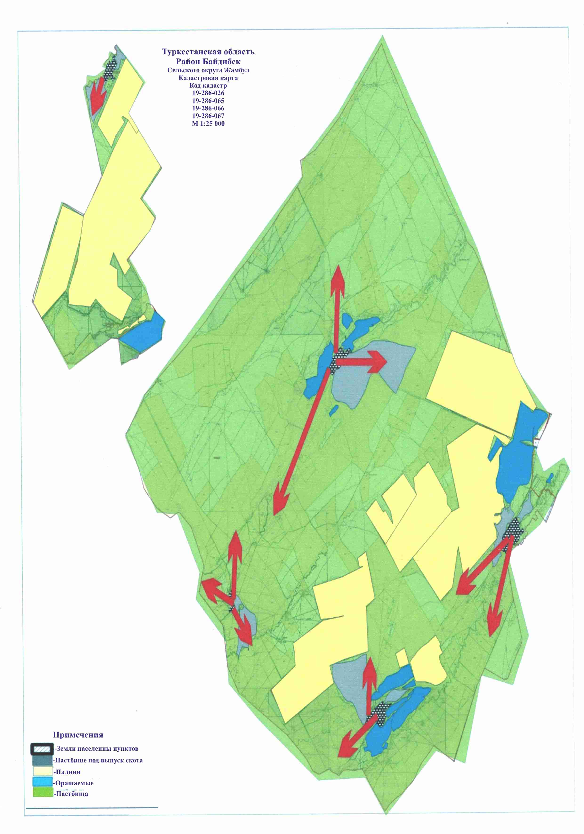

      9. Коктерекский сельский округ.

      Общая площадь земель Коктерекского сельского округа составляет 35650 гектаров. Из этих земельных участков всего 30267 гектаров (в том числе пашен 10713 гектара, орошаемых пашен 312 гектаров, садов 32 гектара, пастбищ 17745 гектаров, сенокоса 1465 гектаров) являются землями сельскохозяйственного назначения, земли населенных пунктов составляют 3648 гектаров. Земли сельскохозяйственного назначения принадлежат 9 негосударственным юридическим лицам, 46 крестьянским хозяйствам, 7 производственным кооперативам.

      Коктерекский сельский округ состоит из населенных пунктов Ынтымак, Бирлик, Кенестобе, на сегодняшний день сельскую местность обитает население из 2835 человек. Центром Коктерекского сельского округа является населенный пункт Кенестобе.

      Коктерекский сельский округ относится к горной зоне. Годовая норма влажности 250-300 мм, снижение влажности при температуре выше 10 градусов не превышает 70 мм.

      Рельеф этой зоны отличается холмами, хребтами и водоразделом. Эта зона благоприятна для разведения пород коров казахская белоголовая и ангус.

      На сегодняшний день в сельском округе имеется 4817 голова крупного рогатого скота, 60048 голов мелкого скота, 2293 голов лошадей и создано 2 места для купания для вышеперечисленного скота, построено 3 пункта для искусственного осеменения. А также в сельском округе имеется 33 действующих кошар. Из вышеуказанного скота всего 1397 голов (214 крупного рогатого, 203 лошадей, 980 мелкого скота) содержится в одном месте, в кошарных условиях в качестве откармливаемого скота. То есть всего 1397 голов скота не требует пастбищ.

      Данные о количестве поголовья сельскохозяйственных животных по населенному пункту.

|  |  |  |  |  |
| --- | --- | --- | --- | --- |
| К/о | Сельский округ | Лошадь | Крупно рогатый скот | Мелкий скот |
| 1 | Ынтымак | 531 | 440 | 10319 |
| 2 | Бирлик | 448 | 1640 | 9240 |
| 3 | Кенестобе | 554 | 1019 | 16036 |
| 4 | Коктерек | 760 | 1718 | 24453 |
|  | Всего: | 2293 | 4817 | 60048 |

      Сведения о ветеринарно-санитарных объектах

|  |  |  |  |  |  |
| --- | --- | --- | --- | --- | --- |
| К/о | Сельский округ | Ветеринарный пункт | Место для купания скота | Пункты случки | Биотермические ямы |
| 1 | Ынтымак | - |  | 1 | 1 |
| 2 | Бирлик | 1 | 1 | 1 | 1 |
| 3 | Кенестобе | - | 1 | 1 | 1 |
|  | Всего: | 1 | 2 | 3 | 3 |

      Календарный график по пользованию пастбищами, устанавливающий сезонные маршруты выпаса и отгона сельскохозяйственных животных. А также долгота пастбищного периода.

|  |  |  |  |  |
| --- | --- | --- | --- | --- |
| К/о | Сельский округ | срок перегона скота в горную зону | Срок возврата скота из горной зоны | Примечание |
| 1 | Коктерек | Апрель-Май | Август -Сентябрь |  |

      Таблица о потребностях в пастбищах из расчета на поголовье сельскохозяйственных животных в соответствии с Приказом Министерства сельского хозяйства Республики Казахстан № 3-3/332 от 14 апреля 2015 года "Об утверждении предельно допустимой нормы нагрузки на общую площадь пастбищ".

|  |  |  |  |  |  |  |
| --- | --- | --- | --- | --- | --- | --- |
| К/о | Сельский округ | Общая пастбища сельского округа (га) | Общее количество скота | | | Необходимое пастбище (га) |
| Лошадь | КРС | Мелкий скот |
| 1 | Ынтымак | 3577 | 531 | 440 | 10319 | 16371 |
| 2 | Бирлик | 2851 | 448 | 1640 | 9240 | 12359,5 |
| 3 | Кенестобе | 11317 | 554 | 1019 | 16036 | 34923,5 |
| 4 | Коктерек |  | 760 | 1718 | 24453 | 62698,5 |
|  | Всего: | 17745 | 2293 | 4817 | 60048 | 126353 |

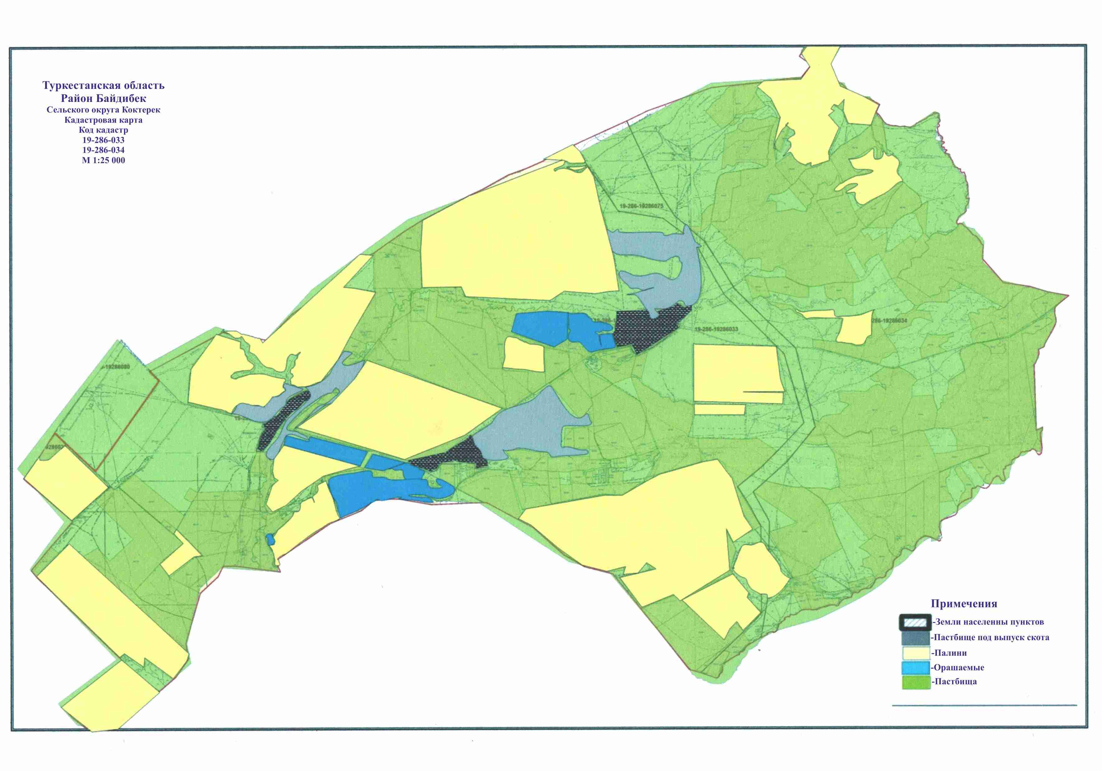

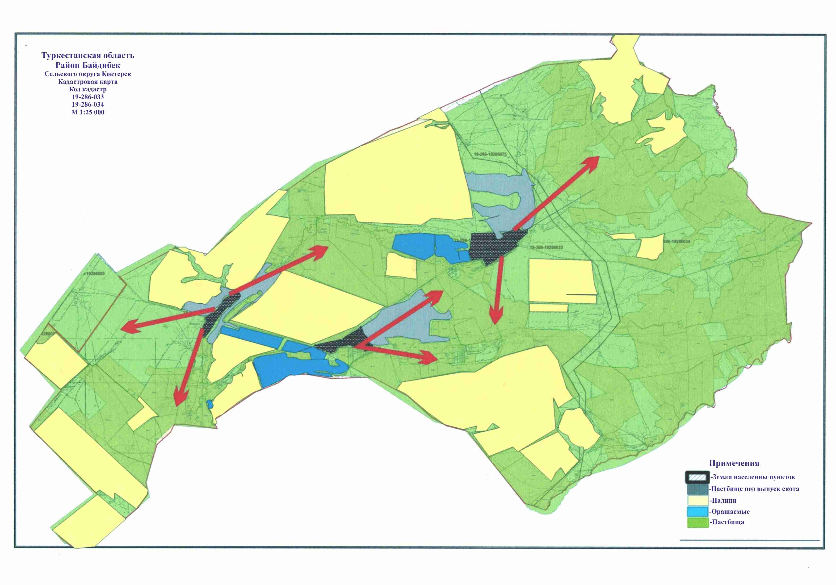

      10. Мынбулакский сельский округ.

      Общая площадь земель Мынбулакского сельского округа составляет 112349 гектаров. Из этих земельных участков всего 90566 гектаров (в том числе пашен 5371 гектар, орошаемых пашен 2105 гектаров, садов 26 гектаров, пастбищ 80473 гектара, сенокоса 2591 гектар) являются землями сельскохозяйственного назначения, земли населенных пунктов составляют 16024 гектара. Земли сельскохозяйственного назначения принадлежат 13 негосударственным юридическим лицам, 229 крестьянским хозяйствам, 2 производственным кооперативам.

      Мынбулакский сельский округ состоит из населенных пунктов Акбулак, Бестогай, Кайнарбулак, Косбулак, Мадениет, Нура, Мынбулак, на сегодняшний день сельскую местность обитает население из 4469 человек. Центром Мынбулакского сельского округа является населенный пункт Мынбулак.

      Мынбулакский сельский округ относится к пустынной зоне. Рельеф этой зоны является холмистой равниной, которая постепенно возвышается от запада к востоку.

      Отличается теплой, засушливой погодой. Зима недолгая, в основном теплая. Глубина снега не превышает 11 см.

      Годовая норма влажности Мынбулакского сельского округа 200-250 мм, снижение влажности при температуре выше 10 градусов не превышает 60 мм.

      Погодные условия зоны благоприятны для разведения овец породы казахская курдючная грубошерстная и меринос.

      На сегодняшний день в сельском округе имеется 141 верблюд, 5422 голов крупного рогатого скота, 79800 голов мелкого скота, 1707 голов лошадей и создано 3 места для купания для вышеперечисленного скота, построено 3 пункта для искусственного осеменения. А также в сельском округе имеется действующих кошар. Из вышеуказанного скота всего 2001 голова (301 крупного рогатого, 200 лошадей, 1500 мелкого скота) содержится в одном месте, в кошарных условиях в качестве откармливаемого скота. То есть всего 2001 голов скота не требует пастбищ.

      Данные о количестве поголовья сельскохозяйственных животных по населенному пункту.

|  |  |  |  |  |  |
| --- | --- | --- | --- | --- | --- |
| К/о | Сельский округ | Верблюд | Лошадь | Крупно рогатый скот | Мелкий скот |
| 1 | Акбулак | 11 | 245 | 474 | 2595 |
| 2 | Бестогай |  | 277 | 664 | 12372 |
| 3 | Кайнарбулак |  | 285 | 816 | 20274 |
| 4 | Қосбулак | 130 | 200 | 722 | 8692 |
| 5 | Мадениет |  | 340 | 1025 | 19491 |
| 6 | Нура |  | 155 | 582 | 8105 |
| 7 | Мынбулак |  | 205 | 1139 | 8271 |
|  | Всего: | 141 | 1707 | 5422 | 79800 |

      Сведения о ветеринарно-санитарных объектах

|  |  |  |  |  |  |
| --- | --- | --- | --- | --- | --- |
| К/о | Сельский округ | Ветеринарный пункт | Место для купания скота | Пункты случки | Биотермические ямы |
| 1 | Акбулак | - | 1 |  | 1 |
| 2 | Бестогай | - |  |  | 1 |
| 3 | Кайнарбулак | - | 1 | 1 | 1 |
| 4 | Косбулак | - |  | 1 | 1 |
| 5 | Мадениет | - | 1 |  | 1 |
| 6 | Нура | - |  |  |  |
| 7 | Мынбулак | 1 |  | 1 | 1 |
|  | Всего: | 1 | 3 | 3 | 6 |

      Календарный график по пользованию пастбищами, устанавливающий сезонные маршруты выпаса и отгона сельскохозяйственных животных. А также долгота пастбищного периода.

|  |  |  |  |  |
| --- | --- | --- | --- | --- |
| К/о | Сельский округ | срок перегона скота в горную зону | Срок возврата скота из горной зоны | Примечание |
| 1 | Мыңбулак | Апрель-Май | Август -Сентябрь |  |

      Таблица о потребностях в пастбищах из расчета на поголовье сельскохозяйственных животных в соответствии с Приказом Министерства сельского хозяйства Республики Казахстан № 3-3/332 от 14 апреля 2015 года "Об утверждении предельно допустимой нормы нагрузки на общую площадь пастбищ".

|  |  |  |  |  |  |  |  |
| --- | --- | --- | --- | --- | --- | --- | --- |
| К/о | Сельский округ | Общая пастбища сельского округа (га) | Общее количество скота | | | | Необходимое пастбище (га) |
| Верблюд | Лошадь | КРС | Мелкий скот |
| 1 | Акбулак | 7986,27 | 11 | 245 | 474 | 2595 | 12456 |
| 2 | Бестогай | 6507,36 |  | 277 | 664 | 12372 | 38466,5 |
| 3 | Кайнарбулак | 27177,77 |  | 285 | 816 | 20274 | 59357,5 |
| 4 | Косбулак | 14218,0 | 130 | 200 | 722 | 8692 | 30209,5 |
| 5 | Мадениет | 15868,15 |  | 340 | 1025 | 19491 | 59358 |
| 6 | Нура | 8715,45 |  | 155 | 582 | 8105 | 26127 |
| 7 | Мынбулак |  |  | 205 | 1139 | 8271 | 30887 |
|  | Всего: | 80473 | 141 | 1707 | 5422 | 79800 | 256862 |

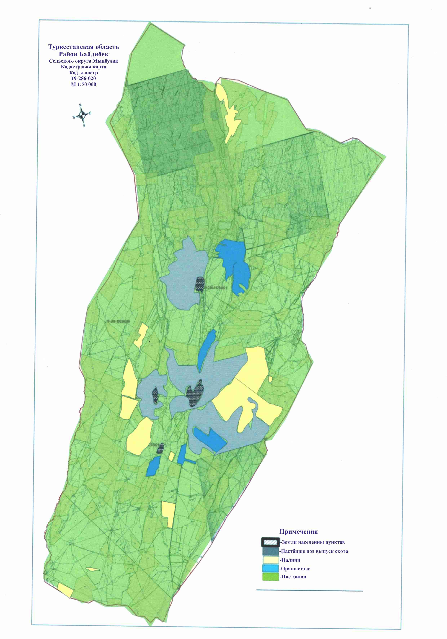

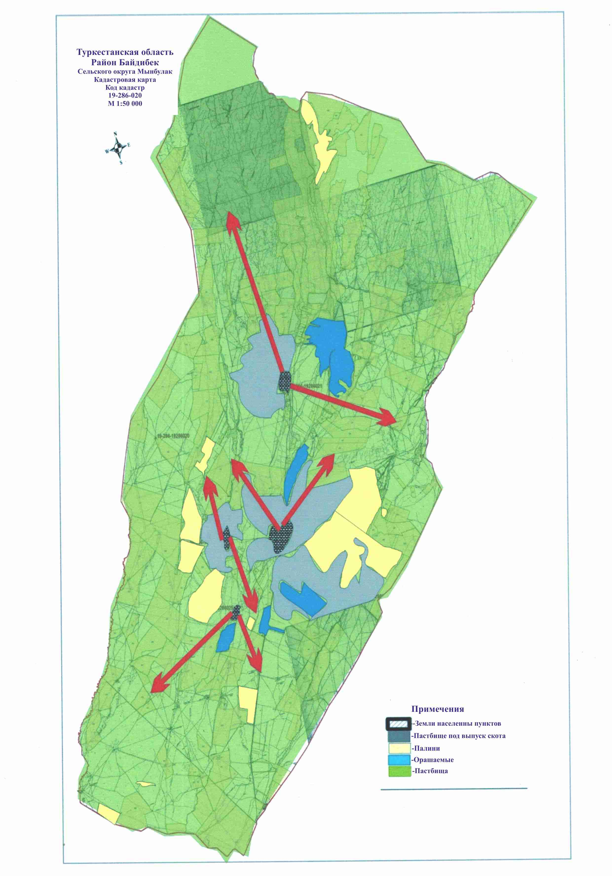

      11. Шаянский сельский округ.

      Общая площадь земель Шаянского сельского округа составляет 2058 гектаров. Из этих земельных участков всего орошаемых пашен 246 гектаров, пастбищ 1582 гектара являются землями сельскохозяйственного назначения, земли населенных пунктов составляют 230 гектара.

      На сегодняшний день сельскую местность обитает население из 9385 человек.

      Отличается теплой, засушливой погодой. Зима недолгая, в основном теплая. Глубина снега не превышает 11 см.

      Годовая норма влажности Шаянского сельского округа 200-250 мм, снижение влажности при температуре выше 10 градусов не превышает 60 мм.

      На сегодняшний день в сельском округе имеется 2739 голов крупного рогатого скота, 22618 голов мелкого скота, 381 голов лошадей и создано 1 ветеринарный пункт. Из вышеуказанного скота всего 2973голов (303 крупного рогатого, 154 лошадей, 2516 мелкого скота) содержится в одном месте, в кошарных условиях в качестве откармливаемого скота. То есть всего 2973 голов скота не требует пастбищ.

      Данные о количестве поголовья сельскохозяйственных животных по населенному пункту.

|  |  |  |  |  |  |
| --- | --- | --- | --- | --- | --- |
| К/о | Сельский округ | Верблюд | Лошадь | Крупно рогатый скот | Мелкий скот |
| 1 | Шаян | 0 | 381 | 2739 | 22618 |

      Сведения о ветеринарно-санитарных объектах

|  |  |  |  |  |  |
| --- | --- | --- | --- | --- | --- |
| К/о | Сельский округ | Ветеринарный пункт | Место для купания скота | Пункты случки | Биотермические ямы |
| 1 | Шаян | 1 | - | - | - |

      Календарный график по пользованию пастбищами, устанавливающий сезонные маршруты выпаса и отгона сельскохозяйственных животных. А также долгота пастбищного периода.

|  |  |  |  |  |
| --- | --- | --- | --- | --- |
| К/о | Сельский округ | срок перегона скота в горную зону | Срок возврата скота из горной зоны | Примечание |
| 1 | Шаян | Апрель-Май | Август -Сентябрь |  |

      Таблица о потребностях в пастбищах из расчета на поголовье сельскохозяйственных животных в соответствии с Приказом Министерства сельского хозяйства Республики Казахстан № 3-3/332 от 14 апреля 2015 года "Об утверждении предельно допустимой нормы нагрузки на общую площадь пастбищ".

|  |  |  |  |  |  |  |  |
| --- | --- | --- | --- | --- | --- | --- | --- |
| К/о | Сельский округ | Общая пастбища сельского округа (га) | Общее количество скота | | | | Необходимое пастбище (га) |
| Верблюд | Лошадь | КРС | Мелкий скот |
| 1 | Шаян | 1582 | - | 727 | 3408 | 32671 | 79147 |

© 2012. РГП на ПХВ «Институт законодательства и правовой информации Республики Казахстан» Министерства юстиции Республики Казахстан